ДЕПАРТАМЕНТ ОБРАЗОВАНИЯ И НАУКИ
ТЮМЕНСКОЙ ОБЛАСТИ
Государственное автономное профессиональное учреждение
Тюменской области
«ТЮМЕНСКИЙ ТЕХНИКУМ СТРОИТЕЛЬНОЙ ИНДУСТРИИ И ГОРОДСКОГО ХОЗЯЙСТВА»

Курсовой проект
по МДК 05.02 Разработка кода информационных систем
на тему «Проектирование ИС «Интернет-магазин игрушек»»

Выполнил: Клыков Д.А.
Студент 2 курса
Очной формы обучения
Группы ИСиП 24-9-1
Подпись__________

Проверил: Гончарова Т.В.
Должность: преподаватель проф. дисциплин
Оценка:_____Дата:_____
Подпись__________

Тюмень 2026

СОДЕРЖАНИЕ
Введение
1. Анализ предметной области 6
1.1. Описание предметной области 6
1.2. Описание категорий пользователей, их запросов и сообщений 7
1.3. Описание входных, выходных документов и сообщений 9
1.4. Сравнение систем-аналогов 10
2. Функциональная модель предметной области 13
2.1. Модель предметной области в нотации IDEF0 13
2.2. Модель предметной области в нотации DFD 16
2.3 Основные процессы 19
2.4 Основные потоки данных 19
3. Проектирование информационной системы 21
3.1. Диаграмма вариантов использования 21
3.2. Диаграмма деятельности 23
3.3. Диаграмма последовательности 26
3.4. Диаграмма классов 30
3.5. Создание технического задания на разработку 33
4. Разработка базы данных ис 38
4.1. Создание концептуальной модели данных 38
4.2. Создание логической модели данных 44
4.3. Создание физической модели данных 48
4.4. Запросы к базе данных 52
5. Разработка эскизного проекта 55
Заключение 61
Список литературы 64
Приложения 66

ВВЕДЕНИЕ
Сегодня рынок детских товаров, в частности игрушек, демонстрирует устойчивый рост и высокую динамику. Спрос на качественные, безопасные и развивающие игрушки остается стабильно высоким, чему способствует как государственная поддержка рождаемости, так и повышение требований родителей к ассортименту. Вместе с этим традиционная розница и мелкие интернет-магазины сталкиваются с серьезными трудностями из-за растущей конкуренции со стороны крупных маркетплейсов и необходимости быстро реагировать на запросы покупателей. Одно из решений - внедрение современных информационных систем, в частности полнофункциональной CMS и CRM-модулей, которые помогают автоматизировать рутину: от приема заказов до управления остатками на складе. Важна оптимизация бизнес-процессов: правильное ведение каталога товаров, оперативное формирование заказов и эффективное взаимодействие с платежными и логистическими сервисами.
Ключевой причиной изменений на рынке стал массовый переход покупателей в онлайн-пространство. Родители и дарители ожидают от интернет-магазина быстрой реакции, удобного поиска по возрасту, типу игрушки или бренду, прозрачных условий доставки и надежной оплаты. При выборе площадки для них важна технологичность: умение быстро подобрать подходящий товар, оперативно оформить заказ без регистрации (или через личный кабинет) и получить корректные документы. Таким образом, внедрение информационных технологий в деятельность интернет-магазина становится не только полезным, но и необходимым для повышения конкурентоспособности и соответствия ожиданиям современных покупателей.
Актуальность темы исследования.
В условиях высокой конкуренции на рынке детских товаров успех интернет-магазина игрушек во многом зависит от скорости обработки заказов, качества управления ассортиментом и удобства интерфейса для клиента. Ежедневно менеджеры работают с большими объемами разнородной информации: ведут учет товаров с их характеристиками (цена, возрастное ограничение, материал, наличие сертификатов), фиксируют статусы заказов, обновляют складские остатки, обрабатывают возвраты и работают с отзывами.
Традиционные методы управления - таблицы Excel, бумажные накладные, общение с клиентами через личные мессенджеры - имеют серьезные минусы. Вот главные причины, почему автоматизация в этой сфере стала жизненно необходимой:
Ручной ввод данных при формировании заказа часто приводит к ошибкам в количестве товаров, цене или адресе доставки из-за «человеческого фактора». Рутинные операции и дублирование информации при выгрузке товаров на маркетплейсы или в соцсети отнимают много времени, которое можно было бы использовать для консультаций и маркетинга. Отсутствие единой базы клиентов и их истории заказов снижает прозрачность процессов и усложняет персонализированный подход (например, предложение скидок постоянным покупателям). Без системы своевременных уведомлений (о статусе заказа, оплате, отгрузке) магазин рискует потерять доверие клиента или пропустить этап подтверждения заказа.
Специализированная информационная система для интернет-магазина помогает решить эти проблемы за счет создания единой базы данных (товары - заказы - клиенты), автоматического формирования документов (чеков, накладных) и интеграции с внешними сервисами (платежными шлюзами, службами доставки). Это подчеркивает практическую важность и актуальность темы курсового проекта.
Объектом исследования являются бизнес-процессы интернет-магазина игрушек, связанные с учетом товарного ассортимента, обработкой заказов покупателей, управлением корзиной и сопровождением доставки.
Предметом исследования выступают информационная система для интернет-магазина игрушек (включая каталог, корзину, личный кабинет и админ-панель), методы проектирования баз данных и алгоритмы автоматизации рабочего места менеджера по продажам.
Субъектом исследования являются менеджеры интернет-магазина (администраторы, обрабатывающие заказы), а также клиенты - покупатели игрушек (родители, родственники, организаторы детских праздников), чьи данные и заказы обрабатываются в системе.
Цель курсового проекта - проектирование и программная реализация информационной системы для интернет-магазина игрушек, обеспечивающей удобный каталог товаров с фильтрацией, ведение корзины и заказов, надежное хранение данных клиентов и автоматизацию документооборота.
Для достижения поставленной цели необходимо решить следующий комплекс логически взаимосвязанных задач:
- провести детальный анализ предметной области (розничная онлайн-торговля игрушками), выявить узкие места в существующих бизнес-процессах (модель AS-IS) и обосновать необходимость их реинжиниринг;
- разработать функциональные требования к будущей системе и спроектировать ее логику с использованием методологий визуального моделирования (модель TO-BE).
- проектировать структуру реляционной базы данных для нормализованного хранения информации о товарах (игрушках), категориях, клиентах, заказах и статусах доставки.
- разработать пользовательский интерфейс (UI) интернет-магазина, отвечающий требованиям эргономики, удобства для покупателя (клиентская часть) и для менеджера (административная панель).
-реализовать программную логику системы, включая модули динамического отображения каталога с фильтрами, механизм управления корзиной, расчета стоимости и автоматического формирования заказа на основе шаблонов.

1. АНАЛИЗ ПРЕДМЕТНОЙ ОБЛАСТИ

1.1. Описание предметной области
Предметная область - интернет-магазин игрушек. Необходимо выделить ключевые объекты предметной области. В моём случае это товар (игрушка), категория, пользователь (клиент), корзина, заказ, способ оплаты и способ доставки.
Товар (игрушка) - это основная сущность, предлагаемая к продаже. Каждый товар имеет такие характеристики, как наименование, бренд, возрастное ограничение, материал, цена, количество на складе, описание и фотографии. Категория служит для группировки товаров (например, «Конструкторы», «Мягкие игрушки», «Развивающие игрушки», «Настольные игры») и облегчает навигацию по каталогу. Пользователь (клиент) - это физическое лицо, которое зарегистрировано в интернет-магазине или оформляет заказ без регистрации. Для доставки и оформления документов он предоставляет свои контактные данные (ФИО, телефон, адрес электронной почты, адрес доставки). Корзина - это временный виртуальный объект, в котором накапливаются выбранные товары перед оформлением заказа. Заказ - это юридически значимое действие, фиксирующее намерение клиента купить определённый набор товаров на согласованных условиях. С каждым заказом связаны статусы («Новый», «Оплачен», «В сборке», «Доставлен», «Отменён»), а также выбранные способ оплаты (банковской картой, наличными при получении, электронными деньгами) и способ доставки (курьер, почта России, пункт выдачи).
Основные связи между объектами следующие: во-первых, при регистрации в системе пользователь создаёт учётную запись, к которой в дальнейшем привязываются его заказы. Во-вторых, клиент наполняет корзину, добавляя в неё товары из каталога; для каждого товара в корзине фиксируется его количество и актуальная цена на момент добавления. В-третьих, при оформлении заказа система на основе содержимого корзины создаёт заказ, автоматически рассчитывает итоговую стоимость (включая возможные скидки и стоимость доставки), генерирует номер заказа и отправляет клиенту письмо-подтверждение. В-четвёртых, после оплаты система списывает зарезервированные товары со склада (обновляет остатки) и формирует задание для службы доставки.
Материальным потоком в данной предметной области будет являться физическое перемещение игрушек со склада интернет-магазина к конечному покупателю через службу доставки или пункт выдачи. Сюда же относится процесс комплектации заказа, упаковки и возврата товара при необходимости. Информационным потоком, в свою очередь, будет ввод и обновление информации о товарах в каталоге (администратором), добавление товаров в корзину клиентом, передача данных о заказе в платёжный шлюз, получение подтверждения оплаты, обновление статусов заказа в личном кабинете клиента и отправка уведомлений на электронную почту или в SMS.

1.2. Описание категорий пользователей, их запросов и сообщений
В разрабатываемой информационной системе можно выделить две основные категории пользователей: внутренние (администратор/менеджер магазина) и внешние (покупатели и автоматизированные платёжные сервисы).
Главным физическим пользователем со стороны управления системой является Администратор (менеджер интернет-магазина). Доступ к административной панели открывается только после авторизации по логину и паролю. Для администратора характерен широкий спектр запросов, обеспечивающих ведение каталога и обработку заказов. К базовым запросам относятся: добавление, редактирование и удаление товаров (игрушек) с указанием всех характеристик, цены и остатков; управление категориями каталога; просмотр списка всех заказов с возможностью фильтрации по статусам. К более сложным, целевым запросам относятся: изменение статуса заказа (например, с «Нового» на «В сборке»), формирование отчёта о продажах за период, управление акциями и скидками (например, «3 по цене 2»), а также редактирование способов оплаты и доставки.
В ответ на действия администратора система генерирует соответствующие информационные сообщения. Например, при успешном добавлении товара система выдаёт уведомление «Товар успешно добавлен в каталог», при попытке удалить категорию, в которой ещё есть товары, система предупредит: «Сначала перенесите или удалите все товары из этой категории». При низком остатке товара (менее заданного порога) администратор получает уведомление «Количество товара «[Название]» на складе критически мало».
Второй категорией физических пользователей являются Покупатели (клиенты). Это внешние пользователи, которые взаимодействуют с публичной частью интернет-магазина (каталогом, корзиной и личным кабинетом). Покупатель может работать с системой как после регистрации, так и без неё. Основные запросы покупателя: просмотр каталога игрушек с фильтрацией по цене, возрасту, бренду или категории; добавление товаров в корзину и изменение их количества; оформление заказа с выбором способа оплаты и доставки; просмотр истории своих заказов в личном кабинете. Для зарегистрированного пользователя система автоматически подставляет сохранённые данные (ФИО, адрес) при оформлении заказа.
В ответ на действия покупателя система генерирует следующие сообщения: при добавлении товара в корзину - «Товар добавлен в корзину»; при оформлении заказа - на экран выводится номер заказа и итоговая сумма, а также отправляется письмо на электронную почту «Ваш заказ №… принят в обработку»; при изменении статуса заказа (например, отправка товара) покупатель получает уведомление «Ваш заказ отправлен. Трек-номер: …».
Помимо людей, в качестве отдельного активного актора выступает внешний автоматизированный пользователь - Платёжный шлюз (платёжная система). Этот программный модуль работает в фоновом режиме. Его основная задача заключается в обработке запросов от интернет-магазина на проведение оплаты. Система передаёт в платёжный шлюз сумму заказа и идентификатор клиента, после чего открывается защищённая форма для ввода платёжных данных. Платёжный шлюз возвращает в интернет-магазин сообщение об успешной оплате (с транзакционным номером) или об ошибке (недостаточно средств, отклонение банком).
Таким образом, в данном подразделе были четко разграничены роли ключевых пользователей интернет-магазина игрушек, определён перечень их функциональных запросов и описана логика обмена системными сообщениями.

1.3. Описание входных, выходных документов и сообщений
На вход разрабатываемой системы интернет-магазина поступают различные данные и управляющие команды от пользователей и взаимодействующих с ней модулей. Прежде всего, это массивы информации, которые администратор вводит для наполнения каталога. К ним относятся: наименование игрушки, её описание, цена, остаток на складе, возрастное ограничение, бренд, материал, а также загружаемые фотографии. Кроме того, от администратора в систему поступают команды на изменение статусов заказов, управление акциями и редактирование способов оплаты/доставки. От покупателя на вход поступают: данные регистрации (ФИО, email, телефон, адрес); действия по добавлению/удалению товаров в корзине; выбранные способы оплаты и доставки; подтверждение оформления заказа. В свою очередь, от внешней платёжной системы (через API) поступают ответные электронные сообщения, информирующие об успешной оплате заказа или об ошибке при проведении транзакции.
Выходные документы и системные сообщения генерируются системой как результат программной обработки введённой информации. Главным выходным документом является подтверждение заказа (отображается на экране и отправляется на email покупателю), который включает в себя: номер заказа, перечень заказанных игрушек с указанием цены и количества, итоговую сумму заказа, выбранный способ оплаты и доставки, а также контактные данные магазина. Также к выходным результатам относится электронный чек (который может быть сформирован после оплаты через платёжный шлюз). Для администратора система генерирует отчёт о продажах (за день, неделю, месяц) в виде таблицы с информацией о количестве проданных товаров, выручке, популярных позициях и остатках на складе. Покупатель регулярно получает интерфейсные уведомления: подтверждение об успешном добавлении товара в корзину, оповещение об изменении статуса заказа, напоминание о незавершённом оформлении (если корзина была заполнена, но заказ не оформлен).
Таким образом, спроектированная архитектура позволяет корректно принимать и обрабатывать разнородные входные потоки данных от администратора, покупателя и внешних сервисов, своевременно трансформируя их в информативные сообщения, юридически значимые подтверждения заказов и аналитические отчёты.

1.4. Сравнение систем-аналогов
Для проведения сравнительного анализа были выбраны три популярные платформы для создания интернет-магазинов, активно используемые на российском рынке для торговли игрушками и детскими товарами: «МойСклад» (как пример учётной системы с торговым функционалом), «InSales» (конструктор интернет-магазинов) и «OpenCart» (бесплатная CMS с открытым исходным кодом). Целью данного сравнения является выявление сильных и слабых сторон существующих программных решений, а также определение наиболее удачных концепций для внедрения в разрабатываемый проект.
Платформа «МойСклад» позиционируется как облачная система для учёта товаров, продаж и складских остатков. К её безусловным плюсам можно отнести мощный управленческий учёт: автоматическое списание товаров при продаже, контроль остатков в реальном времени, интеграцию с маркетплейсами и кассами. Однако избыточность функций порождает существенные недостатки: интерфейс перегружен бухгалтерскими и складскими отчётами, не нужными для простого интернет-магазина. Кроме того, «МойСклад» не предоставляет готовой витрины (каталога для покупателей) - требуется отдельно создавать сайт и интегрировать его через API. Высокая стоимость тарифа с полным функционалом делает эту платформу нерентабельной для малого бизнеса на старте.
Конструктор «InSales» выделяется большим количеством готовых дизайнерских шаблонов, встроенными платёжными системами (ЮKassa, Robokassa) и простотой настройки без программирования. Система отлично подходит для быстрого запуска интернет-магазина игрушек благодаря наличию модулей «скидки», «бонусные баллы», «избранное». Главным минусом «InSales» является ежемесячная абонентская плата (от 1000 до 8000 рублей в зависимости от тарифа) и ограничения на количество товаров и заказов в месяц на недорогих тарифах. Также конструктор не даёт полного доступа к исходному коду и базе данных, что ограничивает возможности по глубокой кастомизации под специфические нужды.
Система «OpenCart» привлекает пользователей тем, что это полностью бесплатное решение с открытым исходным кодом. Здесь реализовано грамотное разделение на товары, категории, производители и опции (например, размер или цвет игрушки). Имеется встроенный модуль управления акциями и купонами. Тем не менее, пользователи часто отмечают неудобный интерфейс административной панели (много выпадающих списков и мелких кнопок) и отсутствие полноценной автоматической генерации чеков и документов «из коробки». Ещё одним минусом является необходимость самостоятельной установки и настройки сервера, а также уязвимость плагинов от сторонних разработчиков (при установке бесплатных модулей можно получить проблемы с безопасностью).
На основании проведённого анализа можно выделить следующие перспективные решения для проектирования собственной информационной системы интернет-магазина игрушек:
- Создание чистого и интуитивно понятного интерфейса как для покупателя (удобная фильтрация по возрасту и типу игрушек, быстрая корзина), так и для администратора (панель управления без «шума»);
- Высокая скорость загрузки страниц каталога и оптимизация обработки фотографий товаров (актуально для игрушек, где важен внешний вид);
- Внедрение автоматического формирования подтверждения заказа (чека) и отправки его на email и/или SMS покупателю без необходимости подключать сторонние платные модули;
- Встроенный модуль управления остатками и уведомлений «товар заканчивается» с возможностью оперативного редактирования из админ-панели;
- Быстрая и безопасная интеграция с популярными платёжными шлюзами (ЮKassa, CloudPayments) без сложного программирования.
Таким образом, детальный разбор систем-аналогов позволил выявить их ключевые достоинства и технические уязвимости. Учёт полученных данных гарантирует разработку более лёгковесного, удобного и целенаправленного программного продукта - интернет-магазина игрушек, идеально закрывающего потребности покупателей и администратора.

2. ФУНКЦИОНАЛЬНАЯ МОДЕЛЬ ПРЕДМЕТНОЙ ОБЛАСТИ
Функциональное моделирование выполнено для систематизации бизнес-процессов интернет-магазина игрушек, выявления логических связей между участниками (покупатель, администратор, платёжная система, служба доставки) и определения требований к автоматизации. В соответствии с постановкой задачи, нотация IDEF0 используется для описания текущих ручных или полуавтоматических процессов (модель AS-IS), тогда как нотация DFD (Data Flow Diagrams) и диаграмма вариантов использования UML моделируют оптимизированные процессы после внедрения разрабатываемой информационной системы (модель TO-BE).

2.1. Модель предметной области в нотации IDEF0
Диаграммы IDEF0 (Integration Definition for Function Modeling) - представляют собой инструмент функционального моделирования бизнес-процессов. Они позволяют графически описывать функции системы, потоки данных, управляющие воздействия и механизмы выполнения. Основной принцип построения модели IDEF0 - иерархическая декомпозиция, при которой сложная функция верхнего уровня разбивается на более простые подфункции. Каждый функциональный блок описывает отдельную функцию, а стрелки отображают четыре типа потоков по правилу ICOM:
- Вход (Input) - данные или объекты, поступающие на вход функции (слева);
- Управление (Control) - правила, ограничения и информация, управляющие выполнением функции (сверху);
- Выход (Output) - результат выполнения функции (справа);
- Механизм (Mechanism) - ресурсы и исполнители, обеспечивающие выполнение функции (снизу).

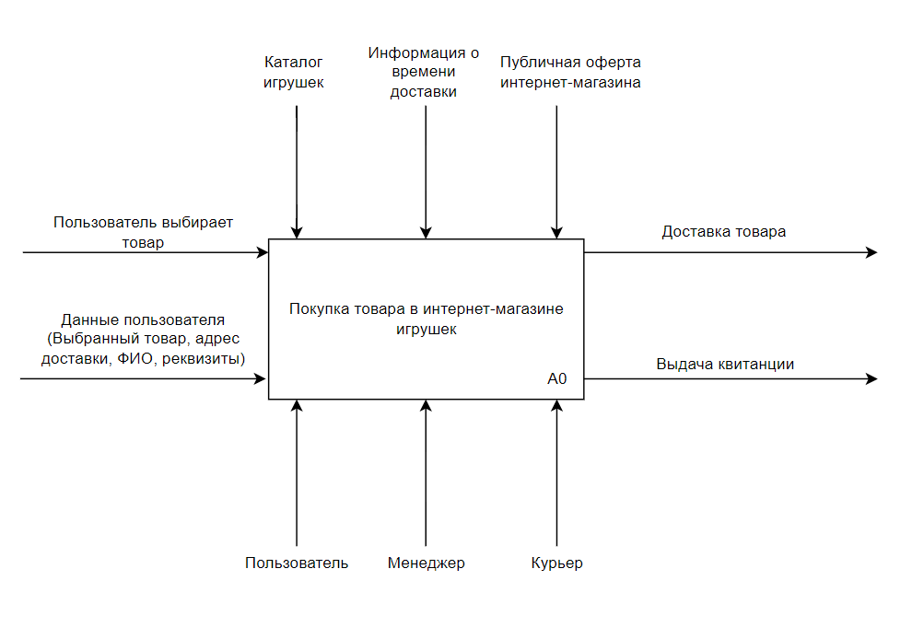Рисунок 1 - Контекстная диаграмма процесса покупки товара в интернет-магазине игрушек
Представлена контекстная диаграмма процесса «Покупка товара в интернет-магазине игрушек». Данная диаграмма содержит один функциональный блок и определяет границы моделируемой системы.
Название функции: Покупка товара в интернет-магазине игрушек.
Входы: Каталог игрушек, Информация о времени доставки, Данные пользователя (выбранный товар, адрес доставки, ФИО, реквизиты).
Выходы: Квитанция о получении, Доставка товара.
Управление: Публичная оферта интернет-магазина, Закон о правах потребителя.
Механизмы: Пользователь, Менеджер, Курьер.
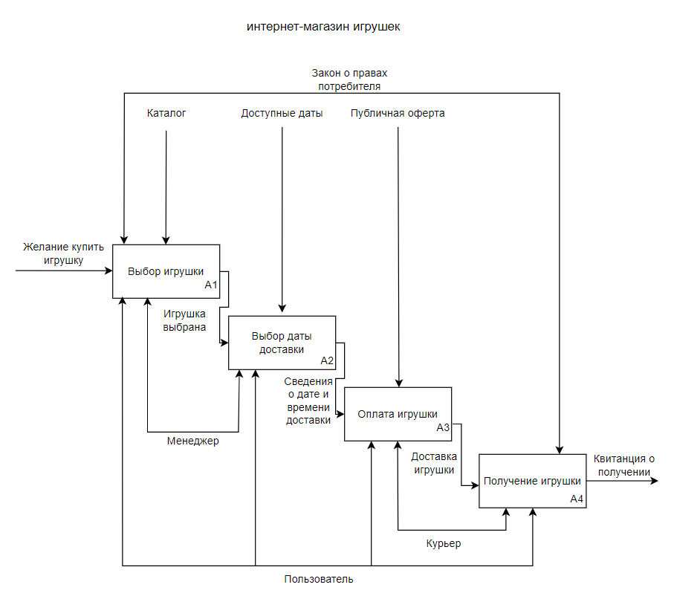Рисунок 2 - Диаграмма декомпозиции IDEF0
На второй диаграмме представлена диаграмма декомпозиции контекстного блока A0. Основная функция разбита на четыре взаимосвязанных подфункции (согласно тексту из первого файла):
‑ A1 - Выбор игрушки
‑ A2 - Выбор даты доставки
‑ A3 - Оплата игрушки
‑ A4 - Получение игрушки
Процесс начинается с желания купить игрушку. Пользователь выбирает игрушку (A1), после чего игрушка считается выбранной. Далее менеджер предоставляет сведения о дате и времени доставки, и пользователь переходит к выбору даты доставки (A2). Затем выполняется оплата игрушки (A3), после чего организуется доставка игрушки (курьер) и пользователь получает игрушку (A4). Результатом процесса становятся доставка товара и квитанция о получении.
На диаграмме декомпозиции отображены следующие внутренние потоки данных между подфункциями: «Игрушка выбрана» передаётся из блока A1 (Выбор игрушки) в блок A2 (Выбор даты доставки) через менеджера, «Выбор даты доставки» передаётся из блока A2 в блок A3 (Оплата игрушки), «Оплата игрушки» передаётся из блока A3 в блок A4 (Получение игрушки), «Доставка игрушки» и «Курьер» также связаны с блоком A4. Управляющие воздействия сохраняются на всех уровнях декомпозиции: Закон о правах потребителя и Публичная оферта управляют всеми блоками (A1-A4), Доступные даты управляют блоком A2, Каталог управляет блоком A1.
На этапах выбора даты доставки (A2), оплаты (A3) и получения игрушки (A4) в качестве механизма дополнительно задействованы Менеджер (на A1 и A2) и Курьер (на A4). Граничные стрелки показывают, что желание купить игрушку поступает на вход системы слева и относится к блоку A1. Механизм Пользователь участвует во всём процессе и изображён на нижней границе диаграммы.
Выходами отдельных подфункций являются:
- Квитанция о получении (из A4);
- Доставка игрушки (из A4).
Таким образом, представленные диаграммы IDEF0 наглядно демонстрируют структуру существующего бизнес-процесса покупки товара в интернет-магазине игрушек. Они позволяют чётко увидеть этапы процесса (выбор игрушки → выбор даты → оплата → получение), потоки информации, роли участников (Пользователь, Менеджер, Курьер) и управляющие документы (Закон о правах потребителя, публичная оферта). Данная модель служит основой для анализа недостатков текущей организации процесса и последующей разработки автоматизированной версии.

2.2. Модель предметной области в нотации DFD
Графическая нотация структурного анализа, отображающая движение, хранение и преобразование данных в системе. В отличие от блок-схем, DFD не описывает алгоритмы управления, а фиксирует информационные потоки между процессами, внешними сущностями и хранилищами данных.
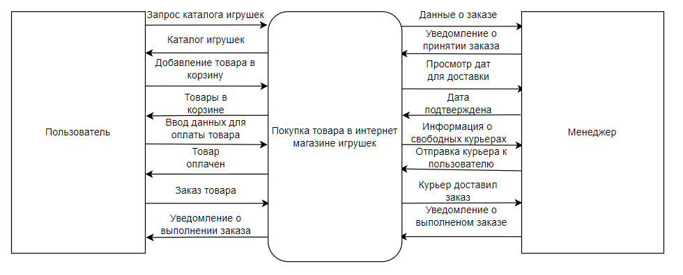
Рисунок 3 - Контекстная диаграмма потока данных (уровень 0)
На этом уровне система представляется как единый функциональный блок «Покупка товара в интернет-магазине игрушек». Границы системы определяются взаимодействием с двумя внешними сущностями: «Пользователь» и «Менеджер».
Взаимодействие с сущностью «Пользователь»
Входящие потоки: запрос каталога игрушек, добавление товара в корзину, ввод данных для оплаты товара, заказ товара.
Исходящие потоки: каталог игрушек, товары в корзине, товар оплачен, уведомление о выполнении заказа.
Входящие потоки: данные о заказе, просмотр дат для доставки, информация о свободных курьерах, курьер доставил заказ.
Исходящие потоки: уведомление о принятии заказа, дата подтверждена, отправка курьера к пользователю, уведомление о выполненном заказе.
Контекстная диаграмма иллюстрирует взаимодействие между пользователями (покупателями), менеджерами (администраторами) и системой. Пользователь инициирует бизнес-сценарии (поиск, покупка), а менеджер управляет ассортиментом и заказами. Система обрабатывает запросы, формирует ответы и обновляет данные в базах.
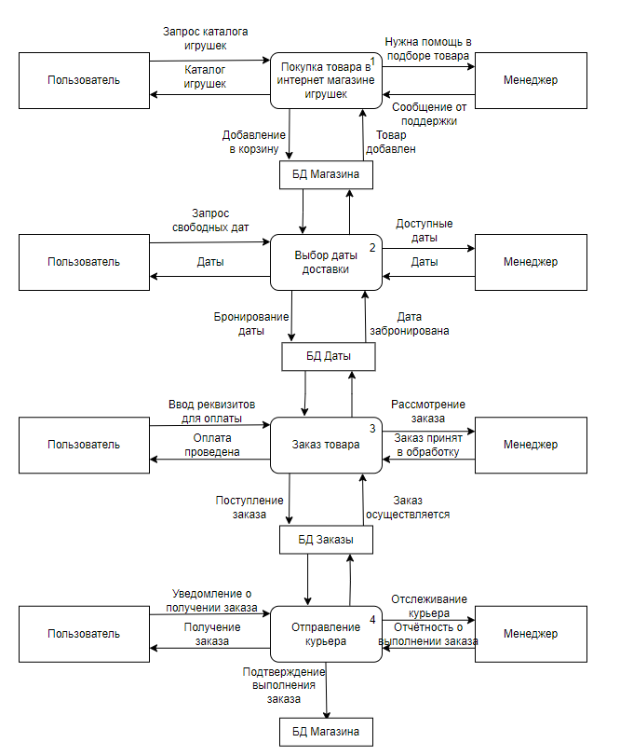 Рисунок 4 - Диаграмма декомпозиции потоков данных (уровень 1)
Целью диаграммы декомпозиции первого уровня является детализация центрального бизнес-процесса «Покупка товара в интернет-магазине игрушек» путём разбиения его на укрупнённые функциональные модули, которые показывают основные этапы взаимодействия пользователя, менеджера и системы.
Диаграмма декомпозиции уровня 1 раскладывает процесс «Покупка товара в интернет-магазине игрушек» на следующие четыре функциональных модуля, перечисленных через запятую: 1. Просмотр товара в интернет магазине игрушек, 2. Выбор даты доставки, 3. Заказ товара, 4. Отправление курьера.
Пользователь - внешний агент, инициирующий покупку, поиск и оформление заказа, Менеджер - внешний агент, отвечающий за актуализацию каталога, контроль заказов и отправление курьера.

2.3 Основные процессы
Просмотр каталога товаров: Пользователь запрашивает каталог, Система получает данные из БД Магазина и отображает их на сайте, Получение информации о товаре: Пользователь выбирает товар, Система обращается к БД Магазина и возвращает подробную информацию, Оформление и подтверждение заказа: Пользователь вводит данные для покупки, Система сохраняет заказ в БД Заказы, формирует электронный чек и отправляет подтверждение, Управление каталогом: Менеджер обновляет ассортимент в БД Магазина, добавляет новые товары, редактирует описания, Управление заказами: Менеджер просматривает и обрабатывает заказы из БД Заказы, меняет статусы, отслеживает доставку.
Хранилища данных (Базы данных)
БД Магазина - содержит информацию о товарах, категориях, ценах, описаниях, БД Даты - хранит информацию о сроках поставки, акциях, доступности товаров по датам, БД Заказы - регистрирует все оформленные заказы, статусы, данные пользователей, историю покупок.

2.4 Основные потоки данных
От Пользователя к системе: запросы каталога, информации о товаре, оформление заказа, ввод данных для доставки. От системы к Пользователю: каталог, информация о товаре, статус заказа, электронный чек. От Менеджера к системе: обновления каталога, управление заказами. От системы к Менеджеру: отчёты, уведомления о заказах, статусы доставки. Внутренние потоки: запросы и получение данных из БД Магазина, БД Даты, БД Заказы, подтверждение заказа, обновление статусов.
Логика работы системы (последовательность)
Пользователь начинает с просмотра каталога (процесс 1), затем получает информацию о товаре (процесс 2), оформляет заказ (процесс 3). Менеджер параллельно управляет каталогом (процесс 4) и заказами (процесс 5). Все данные хранятся в соответствующих базах и обновляются в реальном времени. Система обеспечивает прозрачность и актуальность информации для всех участников процесса.

3. ПРОЕКТИРОВАНИЕ ИНФОРМАЦИОННОЙ СИСТЕМЫ

3.1. Диаграмма вариантов использования
Диаграмма вариантов использования относится к поведенческим диаграммам языка UML (Unified Modeling Language). Её цель - отобразить функциональные требования к системе с точки зрения внешних и внутренних акторов, а также показать, какие цели (варианты использования) эти акторы могут достигать при взаимодействии с системой. Данный вид диаграмм не детализирует внутреннюю логику, а служит для согласования границ и состава функций системы между заказчиком, пользователями и разработчиками.
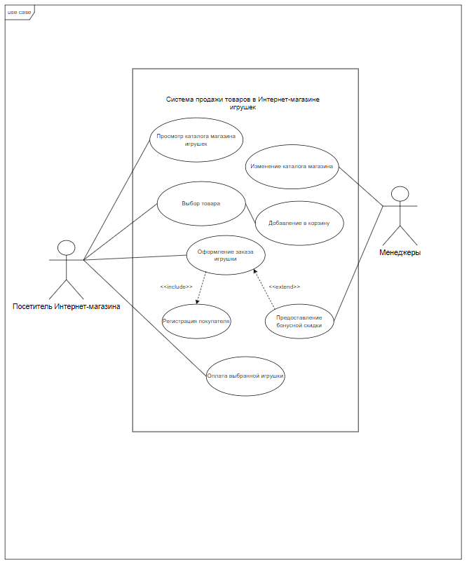
Рисунок 5 - Диаграмма вариантов использования (Use Case)
На диаграмме представлена система «Продажа товаров в Интернет-магазине игрушек».
На диаграмме выделены два актора:
- Покупатель - основной актор (человек, желающий приобрести игрушку). Он инициирует большинство сценариев: просматривает каталог, выбирает товар, добавляет в корзину, оформляет заказ, оплачивает игрушку, а также может зарегистрироваться.
- Менеджеры - внутренний актор (сотрудники интернет-магазина). Они отвечают за изменение каталога магазина игрушек (наполнение, актуализацию ассортимента).
Основные варианты использования
Просмотр каталога магазина игрушек, Выбор товара, Добавление в корзину, Оформление заказа игрушки, Регистрация покупателя, Оплата выбранной игрушки.
Вариант использования, инициируемый Менеджерами: Изменение каталога магазина.
Все перечисленные варианты использования, связанные с покупателем и менеджерами, находятся внутри границ «Система продажи товаров в Интернет-магазине игрушек». Это подчёркивает, что именно эта система предоставляет описанные функции внешним акторам.
Таким образом, диаграмма вариантов использования описывает функциональную структуру системы интернет-магазина игрушек. Выделенные акторы (Покупатель и Менеджеры) и взаимосвязи между вариантами использования демонстрируют полный цикл работы системы: от просмотра каталога и выбора товара до оформления заказа, регистрации (обязательное включение) и оплаты с возможным предоставлением бонусной скидки (опциональное расширение). Отношения include и extend помогают корректно отразить обязательные и условные процессы, а наличие актора Менеджеры показывает, что система поддерживает не только покупательские, но и административные функции (управление ассортиментом).

3.2. Диаграмма деятельности
Диаграмма деятельности относится к поведенческим диаграммам UML. Её основная цель - моделирование динамики системы, то есть последовательности шагов, условий, параллельных потоков и синхронизации при выполнении бизнес-процесса или сценария использования. Данный вид диаграмм особенно полезен для описания алгоритмов, рабочих процессов (workflow) и логики принятия решений. Ключевые элементы: начальный узел, действия, ветвления (условия), слияния, синхронизационные полосы (fork/join) и конечный узел. Диаграммы деятельности могут включать дорожки (swimlanes), которые распределяют ответственность между акторами, ролями или подсистемами.
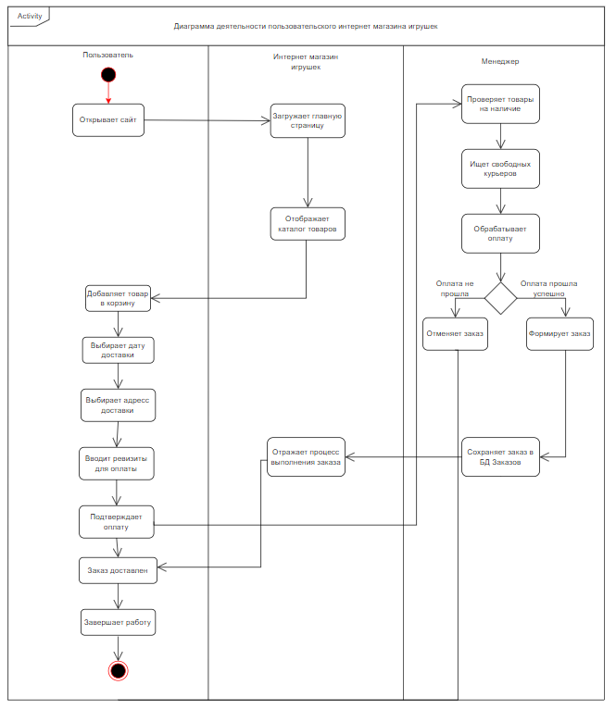
Рисунок 6 - Диаграмма деятельности
Диаграмма деятельности отражает динамику поведения системы и показывает последовательность действий (поток работ) при покупке товара через интернет-магазин игрушек.
Диаграмма разделена на две вертикальные дорожки (swimlanes), которые наглядно распределяют ответственность между участниками процесса: Пользователь, Интернет-магазин игрушек.
Внутри дорожки «Интернет-магазин игрушек» дополнительно выделен подраздел «Менеджер», что отражает внутренние роли сотрудников магазина.
Основной поток действий (успешный сценарий)
Процесс начинается с действий Пользователя, который открывает сайт.
Интернет-магазин игрушек загружает главную страницу и отображает каталог товаров.
Далее следует основной линейный сценарий покупки игрушки:
Пользователь добавляет товар в корзину, выбирает дату доставки, выбирает адрес доставки, вводит реквизиты для оплаты, подтверждает оплату.
После подтверждения оплаты управление переходит к Менеджеру (внутри интернет-магазина): Менеджер проверяет товары на наличие, Менеджер ищет свободных курьеров, Менеджер обрабатывает оплату.
На этом этапе присутствует точка принятия решения (ветвление):
Вариант 1 - Оплата прошла успешно:
Менеджер сохраняет заказ в БД Заказов, Менеджер формирует заказ, Интернет-магазин отражает процесс выполнения заказа, Заказ доставляется пользователю, Пользователь завершает работу.
Вариант 2 - Оплата не прошла:
Менеджер отменяет заказ, Интернет-магазин отражает отмену заказа (действие «Отменяет заказ» со стороны магазина).
Альтернативные и дополнительные сценарии
На диаграмме также присутствуют следующие действия, которые могут происходить в процессе или при возникновении ошибок:
«Отменяет заказ» - действие, выполняемое как менеджером (при неудачной оплате), так и интернет-магазином в целом (возможно, при иных сбоях или по запросу пользователя), Интернет-магазин на разных этапах отражает процесс выполнения заказа, информируя пользователя о статусе.
Представленная диаграмма деятельности демонстрирует полный цикл процесса покупки игрушки в интернет-магазине - от открытия сайта до доставки заказа и завершения работы.
Диаграмма чётко показывает: взаимодействие двух основных участников (Пользователь и Интернет-магазин игрушек), внутреннюю роль Менеджера в обработке заказа (проверка наличия, поиск курьеров, обработка оплаты, работа с БД), последовательность действий пользователя (добавление в корзину → выбор даты → выбор адреса → ввод реквизитов → подтверждение оплаты), точку принятия решения по результату оплаты («прошла успешно» / «не прошла»), альтернативный путь при неудачной оплате (отмена заказа). Использование вертикальных дорожек позволяет легко понять распределение ответственности между пользователем и интернет-магазином, а также выделить внутренние функции менеджера.

3.3. Диаграмма последовательности
Диаграмма последовательности (Sequence Diagram) - это поведенческая диаграмма UML, которая детализирует сценарий взаимодействия объектов или участников в строгом временном порядке, показывая обмен сообщениями (синхронными, асинхронными, возвращающими) между линиями жизни (lifelines) с использованием фрагментов для ветвлений (alt), циклов (loop) и параллельных действий (par). Её цель - уточнить требования к протоколам обмена данными, задокументировать успешные и альтернативные сценарии вариантов использования, а также подготовить основу для генерации кода или тестирования интеграции.
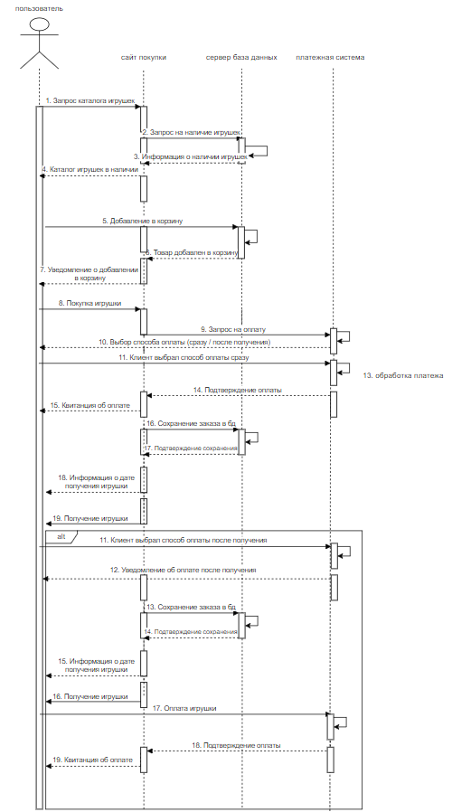
Рисунок 7 - Диаграмма последовательности

На представленной диаграмме изображён сценарий покупки игрушки через интернет-магазин. Диаграмма включает три линии жизни (участника процесса):
Клиент - инициатор всех действий (покупатель), Интернет-магазин - система, с которой взаимодействует клиент (веб-сайт или приложение), БД - база данных, которая хранит информацию о товарах, заказах и других сущностях.
Описание хода выполнения сценария
Процесс начинается с того, что Клиент отправляет запрос на получение каталога игрушек (сообщение 1). Интернет-магазин обрабатывает этот запрос и отправляет в БД запрос на наличие игрушек (сообщение 2). БД возвращает информацию о наличии игрушек (сообщение 3).
Получив эти данные, Интернет-магазин формирует и предоставляет Клиенту каталог игрушек в наличии (сообщение 4).
Далее Клиент добавляет выбранную игрушку в корзину (сообщение 5). Интернет-магазин подтверждает, что товар добавлен в корзину (сообщение 6), и отправляет Клиенту уведомление о добавлении в корзину (сообщение 7).
Клиент принимает решение о покупке и отправляет запрос на покупку игрушки (сообщение 8). Интернет-магазин в ответ отправляет Клиенту запрос на оплату (сообщение 9).
Ветвление (альтернативные сценарии) - обозначено как alt
На этом этапе Клиент выбирает способ оплаты: сразу или после получения (сообщение 10). Далее диаграмма разделяется на два альтернативных потока.
Поток 1: Клиент выбрал способ оплаты сразу
Клиент отправляет сообщение о выборе способа оплаты сразу (сообщение 11), Клиент отправляет подтверждение оплаты (сообщение 12). Интернет-магазин отправляет в БД команду на сохранение заказа (сообщение 13), БД подтверждает сохранение заказа (сообщение 14), БД (или Интернет-магазин) передаёт Клиенту информацию о дате получения игрушки (сообщение 15), Клиент получает игрушку (сообщение 16).
Поток 2: Клиент выбрал способ оплаты после получения: Клиент отправляет сообщение о выборе способа оплаты после получения (сообщение 17). (Далее, вероятно, заказ оформляется без немедленной оплаты, и оплата происходит при получении.), Интернет-магазин (или БД) отправляет Клиенту подтверждение оплаты (сообщение 18) - в данном контексте, видимо, это подтверждение того, что заказ принят, а оплата будет произведена позже, Клиент получает квитанцию об оплате (сообщение 19) - возможно, после фактической оплаты при получении товара.
Таким образом, диаграмма последовательности иллюстрирует порядок и логику взаимодействия объектов при покупке игрушки в интернет-магазине. Она демонстрирует:
- Начальные этапы: запрос каталога → проверка наличия → отображение доступных игрушек.
- Работу с корзиной: добавление товара → уведомление о добавлении.
- Инициацию покупки: запрос на покупку → запрос на оплату → выбор способа оплаты.
- Альтернативные сценарии (блок alt):
- Оплата сразу: подтверждение оплаты → сохранение заказа в БД → информация о дате получения → получение игрушки.
- Оплата после получения: выбор соответствующего способа → подтверждение → получение квитанции об оплате.
Диаграмма подтверждает корректность разработанного сценария, наглядно показывает ветвление в зависимости от выбранного способа оплаты и может быть использована для последующей реализации системы и написания тестовых случаев.

3.4. Диаграмма классов
Диаграмма классов - это один из основных видов диаграмм в языке UML (Unified Modeling Language), который используется для статического моделирования структуры системы. Она описывает классы, которые составляют систему, их атрибуты (свойства), методы (операции, которые они могут выполнять) и взаимосвязи между ними.

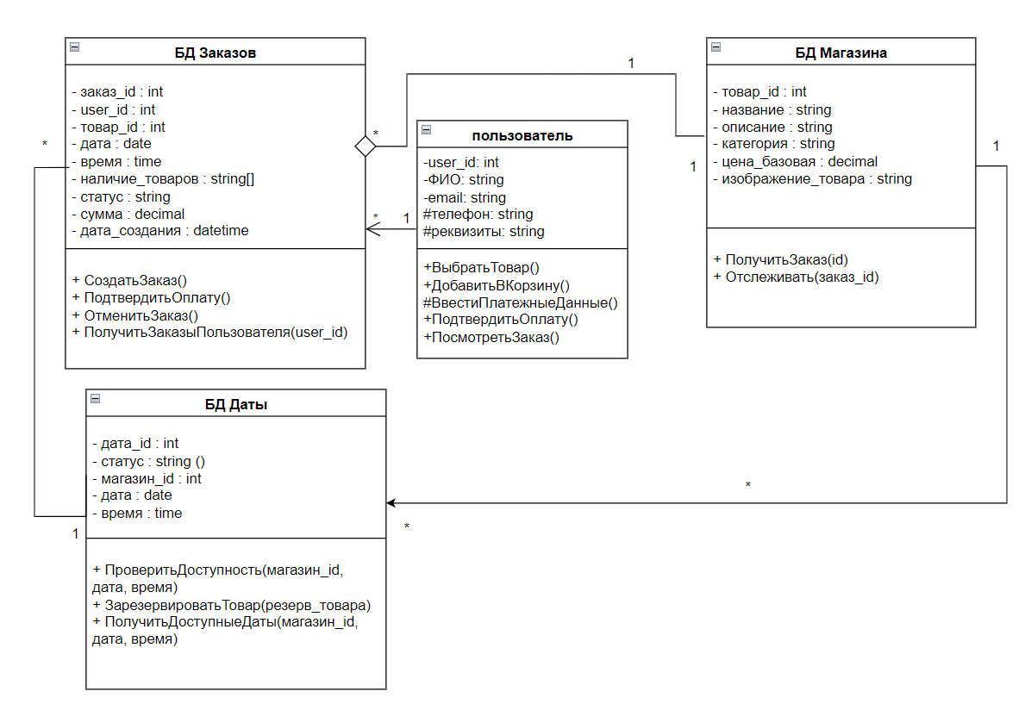 Рисунок 8 - Диаграмма классов
Диаграмма классов обычно состоит из прямоугольников, разделенных на три части:
Верхняя часть: Имя класса, Средняя часть: Атрибуты (поля/переменные) класса. Перед ними ставятся символы видимости: + (public), - (private), # (protected), Нижняя часть: Методы (функции), которые может выполнять класс. Также имеют символы видимости. Представленная диаграмма описывает архитектуру информационной системы для интернет-магазина игрушек. В ней выделены три основных класса (таблицы базы данных):
1. Класс «БД Заказов»
Представляет заказы, оформленные покупателями в интернет-магазине.
Атрибуты: заказ_id : int - уникальный идентификатор заказа, user_id : int - идентификатор пользователя, оформившего заказ, товар_id : int - идентификатор заказанного товара, дата : date - дата доставки или оформления, время : time - время доставки, наличие_товаров : string[] - массив с информацией о наличии товаров (вероятно, для сложных заказов из нескольких позиций), статус : string - текущий статус заказа (например, «в обработке», «оплачен», «отменён», «доставлен»), сумма : decimal - итоговая стоимость заказа, дата_создания : datetime - дата и время создания заказа.
Методы: + СоздатьЗаказ() - создаёт новый заказ в системе, + ПодтвердитьОплату() - подтверждает факт оплаты заказа, + ОтменитьЗаказ() - отменяет существующий заказ, + ПолучитьЗаказыПользователя(user_id) - возвращает список заказов для указанного пользователя.
2. Класс «БД Магазина»
Содержит информацию о товарах (игрушках), представленных в каталоге интернет-магазина.
Атрибуты: товар_id : int - уникальный идентификатор товара, название : string - название игрушки, описание : string - текстовое описание товара, категория : string - категория игрушки (например, «мягкие», «конструкторы», «настольные игры»), цена_базовая : decimal - базовая цена товара (без учёта скидок), изображение_товара : string - путь или URL к изображению товара.
Методы: + ПолучитьЗаказ(id) - получает информацию о заказе по его идентификатору, + Отслеживать(заказ_id) - отслеживает статус выполнения заказа (возможно, для покупателя или менеджера).
Примечание: Метод ПолучитьЗаказ(id) логически больше относится к заказам, но в данной диаграмме он размещён в классе «БД Магазина», что может указывать на общую точку входа для работы с заказами через магазин.
3. Класс «БД Даты»
Управляет доступными датами и временем для доставки товаров, а также резервированием товаров.
Атрибуты: дата_id : int - уникальный идентификатор записи о дате доставки, статус : string () - статус доступности (например, «свободно», «занято», «резерв»). Синтаксис string () может означать перечисление возможных значений, магазин_id : int - идентификатор магазина (если сеть), дата : date - конкретная дата доставки, время : time - конкретное время доставки.
Методы: + ПроверитьДоступность(магазин_id, дата, время) - проверяет, доступна ли указанная дата и время для доставки, + ЗакрестироватьТовар(резерв_товара) - резервирует товар (вероятно, на время оформления заказа). Название метода содержит опечатку: предполагается «ЗарезервироватьТовар», + ПолучитьДоступныеДаты(магазин_id, дата, время) - возвращает список доступных дат и времени для доставки.
Взаимосвязи между классами
- Ассоциация между «БД Заказов» и «БД Магазина» (через товар_id). Каждый заказ ссылается на один или несколько товаров. Один товар может фигурировать во многих заказах. Тип связи - многие ко многим (реализуется через товар_id в заказе, хотя в классической нормализации потребовалась бы промежуточная таблица).
- Ассоциация между «БД Даты» и «БД Магазина» (через магазин_id). Каждая запись о дате/времени доставки привязана к конкретному магазину. Один магазин может иметь много доступных дат.
- Потенциальная ассоциация между «БД Заказов» и «БД Даты» (через поля дата и время). Заказ содержит выбранные дату и время доставки, которые должны быть предварительно проверены через класс «БД Даты».
Таким образом, представленная диаграмма классов демонстрирует структуру базы данных и основных сущностей системы интернет-магазина игрушек. Чёткое разделение данных по трём основным классам позволяет обеспечить:
«БД Заказов» - управление заказами, их статусами, оплатой и историей покупок пользователей, «БД Магазина» - хранение каталога игрушек (названия, цены, описания, категории, изображения), «БД Даты» - управление доступностью доставки по датам и времени, а также резервирование товаров на период оформления заказа.
Выделенные методы в каждом классе показывают ключевые операции, которые система должна поддерживать: создание и отмена заказов, подтверждение оплаты, проверка доступности дат доставки, резервирование товаров, отслеживание заказа и получение информации о товарах. Такая структура обеспечивает удобное хранение информации, целостность данных и служит основой для дальнейшей разработки системы.

3.5. Создание технического задания на разработку
Техническое задание(ТЗ)
1. Наименование проекта:
Проектирование информационной системы для интернет-магазина игрушек
2. Основание для разработки:
Разработка приложения для магазина игрушек направлена на автоматизацию ключевых бизнес-процессов, таких как управление товарным ассортиментом, обработка заказов (включая онлайн-продажи и резервирование), ведение клиентской базы (в том числе для программ лояльности), а также учет поставок и движение товаров на складе. Это необходимо для повышения эффективности работы, улучшения обслуживания клиентов и роста продаж.
3. Назначение разработки:
Цель разработки приложения - создать удобную интегрированную платформу для клиентов и сотрудников. Для клиентов система предоставит возможность онлайн-просмотра каталога, проверки наличия товара в магазине, бронирования и оформления заказов. Для сотрудников система обеспечит инструменты для эффективного управления запасами (учет, пополнение, списание), обработки заказов, формирования отчетов и ведения базы клиентов, что позволит оптимизировать ежедневные операции и повысить прозрачность бизнеса.
4. Исполнитель:
Исполнителем проекта является руководитель компании - Клыков Денис Александрович
5. Технические требования к системе (клиентская часть):
- Операционная система: Microsoft Windows 10/11 (32- или 64-разрядная).
- Процессор: Двухъядерный Intel Celeron 1,6-1,8 ГГц или аналогичный.
- Оперативная память: Не менее 4 ГБ.
- Периферийные устройства: Монитор, мышь, клавиатура. Дополнительно: принтер для печати ценников и чеков, сканер штрих-кодов.
6. Основные функциональные возможности:
- Управление товарным каталогом: Ведение базы данных игрушек с атрибутами (название, артикул, категория, возрастная группа, производитель, цена, фото, описание, штрих-код). Учет остатков по складу и торговому залу.
- Обработка продаж и заказов: Формирование чеков в кассе, поддержка онлайн-заказов и бронирования товаров. Учет предоплат и статусов заказов (новый, в обработке, собран, выдан/отправлен, отменен).
- Взаимодействие с клиентами: Ведение клиентской базы, интеграция с программой лояльности (накопление и списание бонусов). История покупок клиента.
- Управление поставками: Учет поступлений товара от поставщиков, формирование и печать накладных. Контроль сроков и условий поставок.
- Отчеты и анализ: Формирование стандартных и настраиваемых отчетов (по продажам, по товарам, по прибыльности, по клиентам, по поставщикам). Анализ популярных категорий и сезонного спроса для оптимизации ассортимента.
- Администрирование системы: Управление правами доступа пользователей (роли: кассир, менеджер склада, администратор, системный администратор). Резервное копирование и восстановление данных.
- Безопасность системы: Аккаунты с логином и паролем для каждого пользователя, с возможность подключения двухфакторной аутентификации
7. Входные и выходные данные:
Входные данные:
- Прайс-листы и накладные от поставщиков (форматы XLS, DOC, PDF).
- Данные о новых товарах и изменениях цен.
- Информация о клиентах и их заказах (онлайн и офлайн).
- Данные о перемещении товаров (поступление, списание, инвентаризация).
Выходные данные:
- Кассовые чеки и отчеты о закрытии смены.
- Финансовые отчеты (выручка, прибыль, товарооборот).
- Аналитические отчеты по продажам, остаткам и клиентской активности.
- Заказы на поставку товаров поставщикам. Отчеты для налогового учета.
8. Программные требования (клиентская часть):
- Операционная система: Microsoft Windows 10/11.
- Необходимое ПО: Актуальная версия веб-браузера (Google Chrome, Microsoft Edge) или установленное клиентское приложение (в зависимости от выбранной архитектуры). Microsoft Excel/Word или их аналоги для работы с внешними документами.
- Мобильное приложение: Приложение поддерживает кроссплатформенность
- База данных хранится в облачном хранилище
9. Аппаратные требования (серверная часть):
Сервер базы данных: Для обеспечения стабильной работы системы необходим выделенный сервер или виртуальная машина со следующей конфигурацией: Процессор: Два процессора Intel Xeon (или аналогичных) с частотой не менее 3 ГГц. Оперативная память: Не менее 16 ГБ. Дисковая подсистема: RAID-массив из не менее чем четырех жестких дисков (SSD рекомендуется) по 146 ГБ каждый для обеспечения отказоустойчивости и скорости. Сетевой адаптер: Гигабитный Ethernet (1000 Мбит/с). Резервное копирование: Система для регулярного резервного копирования данных.
10. Лингвистические требования:
Интерфейс приложения (пользовательский и административный) будет полностью реализован на русском языке. Все сообщения системы, отчеты и документация также будут на русском языке.
11. Условия эксплуатации:
Программное обеспечение разрабатывается с расчетом на использование сотрудниками магазина без глубоких технических знаний (продавцы-кассиры, менеджеры зала). Система должна обладать простым, интуитивно понятным интерфейсом с минимальным количеством действий для выполнения стандартных операций (продажа, поиск товара). Должна быть предусмотрена система подсказок и контекстной помощи.
12. Состав документации:
- Техническое задание (текущий документ).
- Руководство пользователя (для сотрудников магазина: кассиров, менеджеров).
- Инструкция для администратора базы данных (установка, настройка, резервное копирование, обновление).
- Паспорт ИС (структура БД, API, интеграционные возможности).
13. Этапы разработки:
- Планирование и анализ: Уточнение и фиксация требований, интервью с пользователями, описание бизнес-процессов магазина.
- Проектирование: Создание логической и физической модели базы данных. Проектирование архитектуры приложения и пользовательских интерфейсов (прототипы).
- Разработка: Написание кода серверной части (БД, API) и клиентского приложения/веб-интерфейса.
- Тестирование: Проведение модульного, интеграционного и приемо-сдаточного тестирования. Тестирование на соответствие требованиям и удобство использования.
- Внедрение и сопровождение: Установка системы на рабочее оборудование заказчика, миграция существующих данных (при наличии), обучение пользователей. Гарантийная поддержка и исправление выявленных ошибок.
14. Порядок приемки:
Система считается принятой Заказчиком после успешного завершения этапа «Внедрение», включающего пилотную эксплуатацию в реальных условиях магазина в течение согласованного срока (например, 2 недели). Приемка оформляется подписанием Акта сдачи-приемки работ после устранения всех критических замечаний, выявленных в ходе тестирования и пилотной эксплуатации, и успешной демонстрации работы всего заявленного функционала.

4. РАЗРАБОТКА БАЗЫ ДАННЫХ ИС
Проектирование базы данных является фундаментальным этапом создания информационной системы, так как именно от структуры и качества организации данных зависит скорость отклика приложения (быстрый поиск игрушек по фильтрам), надежность хранения информации о заказах и клиентах, а также возможность масштабирования каталога в будущем (добавление новых категорий, брендов, акций). В рамках разрабатываемой информационной системы «Интернет-магазин игрушек» процесс проектирования БД включает три последовательных уровня детализации:
Концептуальное проектирование: сбор, анализ и редактирование требований к данным, выявление сущностей предметной области и связей между ними.
Логическое проектирование: преобразование концептуальной модели в реляционную структуру (определение таблиц, первичных и внешних ключей, нормализация).
Физическое проектирование: определение особенностей хранения данных (типы полей, индексы, ограничения целостности, настройки производительности для СУБД).

4.1. Создание концептуальной модели данных
Это схематическое представление данных и их взаимосвязей в рамках разрабатываемой информационной системы. Она создаётся на ранних этапах проектирования и не зависит от конкретных технологий реализации (СУБД, языков программирования и т. д.).
Цель модели - наглядно показать:
- ключевые понятия (сущности) предметной области;
- характеристики этих понятий (атрибуты);
- связи между ними и их характер (ассоциации и кардинальность).
Модель служит инструментом коммуникации между всеми участниками проекта - от бизнес-аналитиков и заказчиков до разработчиков.

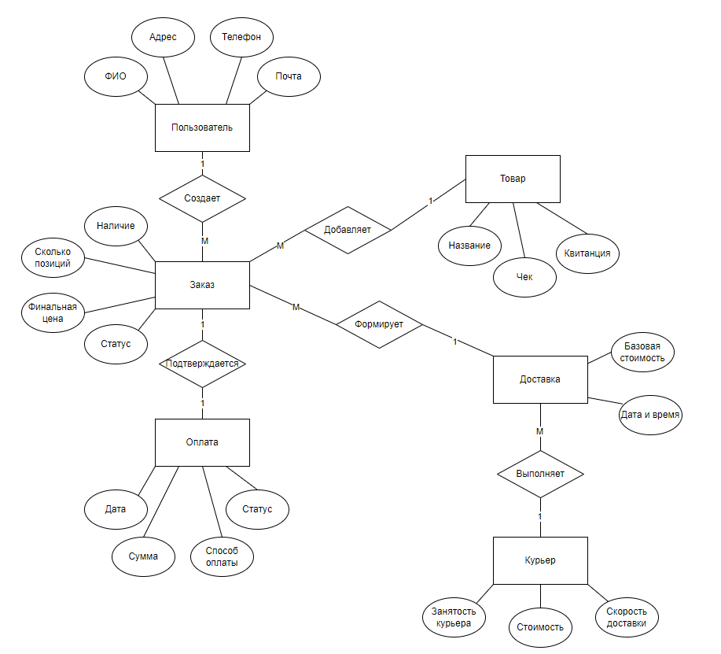Рисунок 9 - Концептуальная модель данных
Представленная концептуальная модель данных для информационной системы обработки заказов и доставки (рис. —) включает шесть основных сущностей: «Пользователь», «Заказ», «Товар», «Оплата», «Доставка» и «Курьер».
Пользователь — основной клиент системы, инициирующий процесс покупки. Сущность хранит идентификационные и контактные данные: ФИО, адрес доставки, номер телефона и адрес электронной почты. Пользователь регистрируется в системе, авторизуется и выступает инициатором создания заказов.
Заказ — центральная транзакционная сущность, фиксирующая факт оформления покупки. Содержит атрибуты наличия, количества позиций, финальной цены и текущего статуса обработки. Заказ выступает связующим звеном, объединяющим пользователя, выбранные товары, финансовую операцию и логистический процесс.
Товар — сущность, представляющая единицу ассортимента, доступную для приобретения. Включает наименование продукции, а также документальные атрибуты: чек и квитанцию. Товары выступают объектами, которые добавляются в заказы для последующей комплектации.
Оплата — сущность, отражающая финансовое подтверждение сделки. Содержит дату проведения платежа, сумму транзакции, выбранный способ оплаты и статус выполнения. Оплата подтверждает валидность заказа и дает разрешение на его передачу в службу доставки.
Доставка — сущность, описывающая логистический этап перемещения заказа к клиенту. Включает базовую стоимость услуги, а также дату и время выполнения. Доставка формируется автоматически на основе параметров заказа и назначается на исполнение конкретному курьеру.
Курьер — сущность, представляющая физического исполнителя доставки. Характеризуется показателями текущей занятости, стоимости оказываемых услуг и средней скоростью доставки. Курьер принимает на выполнение назначенные доставки и обеспечивает физическую передачу заказа получателю.
Все сущности взаимосвязаны согласно бизнес-логике системы оформления и логистики заказов:
Один Пользователь может создать множество Заказов (связь «Создает»).
В Заказы добавляются Товары (связь «Добавляет» с кардинальностью M:1 отражает, что один и тот же товар может фигурировать в нескольких разных заказах).
Каждый Заказ формирует ровно одну Доставку (связь «Формирует»), которая детализирует параметры логистики.
Каждый Заказ подтверждается одной Оплатой (связь «Подтверждается»), фиксирующей финансовые условия сделки.
Один Курьер может выполнить множество Доставок (связь «Выполняет» с кардинальностью M:1), что позволяет диспетчеру оптимально распределять нагрузку между исполнителями.
Такая структура обеспечивает целостность данных и позволяет эффективно управлять всем циклом работы системы — от регистрации пользователя и формирования заказа до проведения оплаты и физической доставки товара курьером.
- Описание сущностей
Таблица 1 - Описание сущностей
Название | Тип сущности | Краткое описание
Пользователь | Сильная | Физическое лицо, создающее заказы; хранит контактные данные и адрес.
Заказ | Сильная | Основная транзакция системы: содержит список товаров, статус, цену, количество позиций.
Товар | Сильная | Единица продукции, которую можно добавить в заказ; имеет название, чек, квитанцию.
Доставка | Слабая | Процесс доставки заказа; зависит от заказа и курьера; включает базовую стоимость и дату.
Оплата | Слабая | Финансовая операция по оплате заказа; связана с заказом, содержит сумму, способ, статус.
Курьер | Сильная | Исполнитель доставки; характеризуется занятостью, стоимостью услуг, скоростью доставки.

- Описание связи
Таблица 2 - Описание связи между сущностями
Название связи | Сущность 1 | Кардинальность | Сущность 2 | Кардинальность | Краткое описание
Создает | Пользователь | 1 | Заказ | M | Один пользователь может создать множество заказов.
Добавляет | Заказ | M | Товар | 1 | В один заказ можно добавить много товаров; каждый товар принадлежит одному заказу (в рамках этой связи).
Формирует | Заказ | M | Доставка | 1 | Каждый заказ формирует одну доставку; одна доставка относится к одному заказу.
Подтверждается | Заказ | 1 | Оплата | 1 | Каждый заказ подтверждается одной оплатой; одна оплата относится к одному заказу.
Выполняет | Доставка | M | Курьер | 1 | Множество доставок может выполнять один курьер; каждая доставка выполняется одним курьером.
3. Описание атрибутов
Таблица 3 - Описание атрибутов сущности «Пользователь»
Атрибут | Формат данных | Краткое описание
ФИО | Строковый | Фамилия, имя, отчество пользователя
Адрес | Строковый | Адрес проживания или доставки
Телефон | Строковый | Контактный номер телефона
Почта | Строковый | Электронная почта
Таблица 4 - Описание атрибутов сущности «Заказ»
Атрибуто | Формат данных | Краткое описание
Наличие | Логический | Признак наличия заказа (да/нет)
Сколько позиций | Целое число | Количество различных товаров в заказе
Финальная цена | Числовой | Общая сумма заказа
Статус | Строковый | Текущий статус заказа (новый, оплачен, доставлен и т.д.)
Таблица 5 - Описание атрибутов сущности «Товар»
Атрибуто | Формат данных | Краткое описание
Название | Строковый | Наименование товара
Чек | Бинарный | Электронный чек покупки
Квитанция | Бинарный | Документ подтверждения оплаты
Таблица 6 - Описание атрибутов сущности «Доставка»
Атрибуто | Формат данных | Краткое описание
Базовая стоимость | Числовой | Стоимость доставки без доплат
Дата и время | DateTime | Время начала или завершения доставки
Таблица 7 - Описание атрибутов сущности «Оплата»
Атрибуто | Формат данных | Краткое описание
Дата | Date | Дата проведения оплаты
Сумма | Числовой | Сумма платежа
Способ оплаты | Строковый | Наличные, карта, онлайн-кошелек и т.д.
Статус | Строковый | Успешно, ожидание, отказ

Таблица 8 - Описание атрибутов сущности «Курьер»
Атрибуто | Формат данных | Краткое описание
Занятость курьера | Логический | Свободен / занят
Стоимость | Числовой | Стоимость услуг курьера за доставку
Скорость доставки | Числовой | Средняя скорость доставки (км/ч или мин/км)
4. Описание форматов данных
Таблица 9 - Описание форматов данных
Наименование | Краткое описание
Строковый | Текстовые данные (буквы, цифры, символы)
Целое число | Числовое значение без дробной части
Числовой | Число с плавающей точкой (для цен, площадей, скоростей)
Бинарный | Двоичные данные для хранения файлов (чеки, квитанции)
Логический | Булево значение: true/false, да/нет
DateTime | Комбинированный тип: дата + время
Date | Только дата

4.2. Создание логической модели данных
Это тип диаграммы модели данных, который описывает структуру информации на уровне сущностей, их атрибутов, первичных и внешних ключей, а также связей между сущностями, без привязки к конкретной системе управления базами данных. Логическая диаграмма не содержит процессов и предназначена для детального проектирования структуры данных перед физической реализацией.
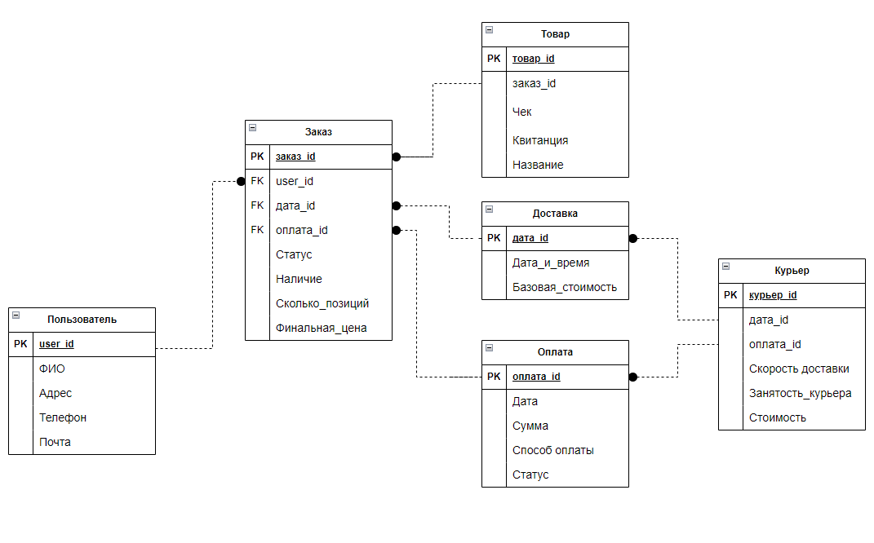
Рисунок 10 - Логическая модель данных
В данной модели данных (рис. 10) представлены следующие значения:
Таблица 10 - Описание таблицы «Пользователь»
Ключ | Атрибут | Обязательность | Тип данных | Описание
PK | user_id | Not Null | INT | Уникальный идентификатор пользователя
 | ФИО | Not Null | VARCHAR(100) | Фамилия, имя, отчество
 | Адрес | Not Null | VARCHAR(255) | Адрес проживания или доставки
 | Телефон | Not Null | VARCHAR(15) | Контактный номер телефона
 | Почта | Not Null | VARCHAR(100) | Адрес электронной почты
Таблица 11 - Описание таблицы «Заказ»
Ключ | Атрибут | Обязательность | Тип данных | Описание
PK | заказ_id | Not Null | INT | Уникальный идентификатор заказа
FK | user_id | Not Null | INT | Ссылка на таблицу «Пользователь»
FK | дата_id | Not Null | INT | Ссылка на таблицу «Доставка»
FK | оплата_id | Not Null | INT | Ссылка на таблицу «Оплата»
 | Статус | Not Null | VARCHAR(20) | Текущее состояние заказа
 | Наличие | Not Null | TINYINT | Признак наличия заказа в системе (1/0)
 | Сколько_позиций | Not Null | INT | Количество товарных позиций в заказе
 | Финальная_цена | Not Null | DECIMAL(10,2) | Итоговая сумма заказа
Таблица 12 - Описание таблицы «Товар»
Ключ | Атрибут | Обязательность | Тип данных | Описание
PK | товар_id | Not Null | INT | Уникальный идентификатор товара
FK | заказ_id | Not Null | INT | Ссылка на таблицу «Заказ»
 | Название | Not Null | VARCHAR(100) | Наименование товара
 | Чек | Null | BLOB | Электронный файл чека покупки
 | Квитанция | Null | BLOB | Документ подтверждения оплаты
Таблица 13 - Описание таблицы «Доставка»
Ключ | Атрибут | Обязательность | Тип данных | Описание
PK | дата_id | Not Null | INT | Уникальный идентификатор доставки
 | Дата_и_время | Not Null | DATETIME | Дата и время планируемой или фактической доставки
 | Базовая_стоимость | Not Null | DECIMAL(10,2) | Стандартная стоимость услуги доставки
Таблица 14 - Описание таблицы «Оплата»
Ключ | Атрибут | Обязательность | Тип данных | Описание
PK | оплата_id | Not Null | INT | Уникальный идентификатор транзакции
 | Дата | Not Null | DATE | Дата проведения платежа
 | Сумма | Not Null | DECIMAL(10,2) | Сумма оплаченных средств
 | Способ_оплаты | Not Null | VARCHAR(50) | Метод оплаты (карта, наличные, онлайн и т.д.)
 | Статус | Not Null | VARCHAR(20) | Состояние платежа (успешно, ожидание, отклонено)
Таблица 15 - Описание таблицы «Курьер»
Ключ | Атрибут | Обязательность | Тип данных | Описание
PK | курьер_id | Not Null | INT | Уникальный идентификатор курьера
FK | дата_id | Not Null | INT | Ссылка на таблицу «Доставка»
FK | оплата_id | Not Null | INT | Ссылка на таблицу «Оплата» (оплата услуг курьера)
 | Скорость_доставки | Not Null | DECIMAL(5,2) | Средняя скорость перемещения (км/ч)
 | Занятость_курьера | Not Null | TINYINT | Текущий статус занятости (свободен/занят)
 | Стоимость | Not Null | DECIMAL(10,2) | Стоимость услуг конкретного курьера

4.3. Создание физической модели данных
Моделирование физических данных — это последний этап процесса моделирования данных, на котором логическая модель данных преобразуется в реальную реализацию с использованием конкретной системы управления базами данных и технологии. Это наиболее детальное представление модели данных, содержащее всю необходимую информацию для создания и управления объектами базы данных, такими как таблицы, индексы, представления и ограничения.
Ключевые компоненты моделирования физических данных включают в
себя:
- Таблицы: представляют собой фактические структуры хранения для сущностей в модели данных, причём каждая строка в таблице соответствует экземпляру сущности.
- Столбцы: соответствуют атрибутам в логической модели данных, определяя тип данных, ограничения и другие свойства, специфичные для базы данных, для каждого атрибута.
- Индексы. Дополнительные структуры, которые повышают скорость и эффективность операций поиска данных в таблицах.
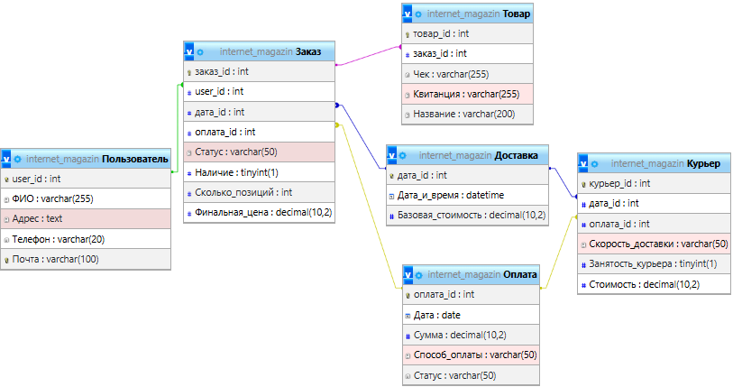
- Внешние ключи и ограничения: представляют связи между таблицами, обеспечивая поддержание ссылочной целостности на уровне базы данных.
Рисунок 11 - Физическая модель данных
В данной модели данных (рис. 11) представлены следующие значения:
Таблица 16 - Описание таблицы «Пользователь»
Ключ | Атрибут | Обязательность | Тип данных | Описание
PK | user_id | Not Null | INT | Уникальный идентификатор пользователя
 | ФИО | Not Null | VARCHAR(255) | Фамилия, имя, отчество
 | Адрес | Not Null | TEXT | Адрес проживания или доставки
 | Телефон | Not Null | VARCHAR(20) | Контактный номер телефона
 | Почта | Not Null | VARCHAR(100) | Адрес электронной почты
Таблица 17 - Описание таблицы «Заказ»
Ключ | Атрибут | Обязательность | Тип данных | Описание
PK | заказ_id | Not Null | INT | Уникальный идентификатор заказа
FK | user_id | Not Null | INT | Ссылка на таблицу «Пользователь»
FK | дата_id | Not Null | INT | Ссылка на таблицу «Доставка»
FK | оплата_id | Not Null | INT | Ссылка на таблицу «Оплата»
 | Статус | Not Null | VARCHAR(50) | Текущий статус выполнения заказа
 | Наличие | Not Null | TINYINT(1) | Признак наличия заказа в системе (1/0)
 | Сколько_позиций | Not Null | INT | Количество товарных позиций в заказе
 | Финальная_цена | Not Null | DECIMAL(10,2) | Итоговая стоимость заказа
Таблица 18 – Описание таблицы «Товар»
Ключ | Атрибут | Обязательность | Тип данных | Описание
PK | товар_id | Not Null | INT | Уникальный идентификатор товара
FK | заказ_id | Not Null | INT | Ссылка на таблицу «Заказ» (позиция в заказе)
 | Чек | Not Null | VARCHAR(255) | Ссылка или данные чека
 | Квитанция | Not Null | VARCHAR(255) | Ссылка или данные квитанции
 | Название | Not Null | VARCHAR(200) | Наименование товара

Таблица 19 – Описание таблицы «Доставка»
Ключ | Атрибут | Обязательность | Тип данных | Описание
PK | дата_id | Not Null | INT | Уникальный идентификатор доставки
 | Дата_и_время | Not Null | DATETIME | Дата и время планируемой доставки
 | Базовая_стоимость | Not Null | DECIMAL(10,2) | Базовая стоимость услуги доставки
Таблица 20 – Описание таблицы «Оплата»
Ключ | Атрибут | Обязательность | Тип данных | Описание
PK | оплата_id | Not Null | INT | Уникальный идентификатор транзакции
 | Дата | Not Null | DATE | Дата проведения платежа
 | Сумма | Not Null | DECIMAL(10,2) | Сумма платежа
 | Способ_оплаты | Not Null | VARCHAR(50) | Способ оплаты (карта, наличные и т.д.)
 | Статус | Not Null | VARCHAR(50) | Статус платежа (успешно, ожидание и т.д.)
Таблица 21 – Описание таблицы «Курьер»
Ключ | Атрибут | Обязательность | Тип данных | Описание
PK | курьер_id | Not Null | INT | Уникальный идентификатор курьера
FK | дата_id | Not Null | INT | Ссылка на таблицу «Доставка»
FK | оплата_id | Not Null | INT | Ссылка на таблицу «Оплата»
 | Скорость_доставки | Not Null | VARCHAR(50) | Характеристика скорости доставки
 | Занятость_курьера | Not Null | TINYINT(1) | Статус занятости курьера (свободен/занят)
 | Стоимость | Not Null | DECIMAL(10,2) | Стоимость услуг курьера

4.4. Запросы к базе данных
1. Вывод полного реестра пользователей
SELECT user_id, ФИО, Телефон, Почта, Адрес FROM Пользователь;
Запрос формирует выгрузку для службы поддержки и отдела логистики для синхронизации контактных данных, проверки актуальности адресов доставки и сегментации базы по географическому признаку. Позволяет оператору быстро находить карточку клиента при входящем обращении или уточнении деталей заказа.
2. Фильтрация заказов по статусу и бюджету
SELECT заказ_id, Статус, Сколько_позиций, Финальная_цена
FROM Заказ
WHERE Статус = 'В обработке' AND Финальная_цена <= 5000;
Реализует функцию быстрого подбора заказов для приоритетной обработки. Фильтрация сокращает время поиска с нескольких минут до секунд, повышая скорость реакции на новые поступления и улучшая конверсию в своевременную отгрузку.
3. Список активных товаров с привязкой к заказу
SELECT t.товар_id, t.Название, o.заказ_id, o.Финальная_цена, u.ФИО
FROM Товар t
JOIN Заказ o ON t.заказ_id = o.заказ_id
JOIN Пользователь u ON o.user_id = u.user_id;
Используется для аудита комплектации заказов на складе. Гарантирует, что в сборочном листе указаны актуальные наименования товаров и контакты получателя, что исключает ошибки отгрузки и потерю товаров из-за некорректной идентификации.
4. Формирование списка участников доставки
SELECT d.дата_id, u.ФИО AS Получатель, c.курьер_id AS Курьер
FROM Доставка d
JOIN Заказ o ON d.заказ_id = o.заказ_id
JOIN Пользователь u ON o.user_id = u.user_id
JOIN Курьер c ON d.курьер_id = c.курьер_id;
Запрос собирает операционную связку «получатель–курьер» для подготовки маршрутного листа. Автоматизирует этап назначения исполнителя, минимизируя риск ошибок при распределении заказов и обеспечивая своевременное информирование сторон о статусе доставки.
5. Поиск оплат по конкретному пользователю
SELECT оплата_id, Дата, Сумма, Способ_оплаты, Статус
FROM Оплата
WHERE user_id = (SELECT user_id FROM Пользователь WHERE Почта = 'ivanov@example.com');
Обеспечивает мгновенный доступ к истории финансовых транзакций клиента. Необходим при запросах от службы финансового контроля, при оформлении возвратов или при возникновении спорных ситуаций по списанию средств.
6. Выявление заказов без назначенной доставки
SELECT заказ_id, Статус, Финальная_цена
FROM Заказ
WHERE заказ_id NOT IN (SELECT заказ_id FROM Доставка);
Контрольный механизм для менеджера склада или логиста. Позволяет обнаружить «зависшие» заказы, которые были оплачены, но не переданы в службу доставки, что сокращает время обработки и предотвращает жалобы клиентов на задержки.
7. Аналитика нагрузки по курьерам
SELECT c.курьер_id, c.Занятость_курьера, COUNT(d.дата_id) AS Активные_доставки
FROM Курьер c
LEFT JOIN Доставка d ON c.курьер_id = d.курьер_id
GROUP BY c.курьер_id, c.Занятость_курьера;
Используется для балансировки рабочего портфеля внутри логистического отдела. Помогает равномерно распределять маршруты между курьерами, выявлять наиболее загруженных исполнителей и планировать привлечение дополнительного персонала в пиковые периоды.
8. Расчёт средней стоимости заказа по статусам
SELECT Статус, AVG(Финальная_цена) AS Средний_чек
FROM Заказ
GROUP BY Статус;
Формирует внутреннюю аналитику для корректного прогнозирования выручки. Менеджер может сверять плановые показатели с фактическими по каждому этапу воронки продаж, что повышает точность финансового планирования и ускоряет принятие управленческих решений.
9. Контроль заполненности контактных данных пользователей
SELECT user_id, ФИО, Телефон, Почта
FROM Пользователь
WHERE Адрес IS NULL OR Телефон IS NULL;
Запрос на обеспечение качества данных (Data Quality). Выявляет пользователей, по которым не собраны обязательные реквизиты для доставки, что позволяет своевременно запросить недостающую информацию до момента отгрузки и избежать срывов курьерских рейсов.
10. Сводные метрики портфеля заказов
SELECT COUNT(*) AS Всего_заказов, SUM(Финальная_цена) AS Общий_оборот
FROM Заказ
WHERE Статус != 'Отменён';
Используется для формирования ежедневных и ежемесячных отчётов руководству. Позволяет отслеживать динамику роста количества заказов, оценивать объём обработанных транзакций и планировать ресурсы службы поддержки и логистики под текущую нагрузку.

5. РАЗРАБОТКА ЭСКИЗНОГО ПРОЕКТА
Эскизное проектирование пользовательского интерфейса (UI) является критически важным этапом разработки информационной системы, так как именно визуальная составляющая определяет удобство работы конечного пользователя. Грамотно спроектированный интерфейс позволяет минимизировать время на обучение сотрудников, снизить количество ошибок при вводе данных и повысить общую эффективность бизнес-процессов обработки заказов и доставки.
Разработка эскизного проекта информационной системы «Интернет-магазин игрушек» базировалась на следующих принципах:
Информативность: ключевые метрики (количество активных заказов, статусы доставок, занятость курьеров) должны быть видны с первого экрана
Минимализм: отсутствие визуального шума, перегруженности элементами и лишних переходов между разделами
Логичная навигация: структура меню должна соответствовать последовательности обработки заказа (от оформления пользователем → к оплате → к доставке курьером)
Адаптивность: возможность комфортной работы как на стационарных компьютерах (для менеджеров и диспетчеров), так и на мобильных устройствах (для курьеров)
Приоритет действий: наиболее частые операции (подтверждение оплаты, назначение курьера, изменение статуса) должны быть доступны в один клик

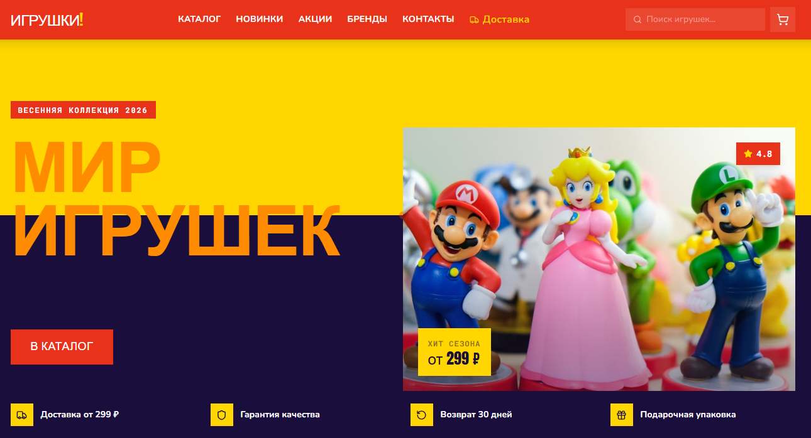
Рисунок 1 – Главная панель управления CRM-системы «Toy Store»
При входе на сайт покупатель попадает на главную страницу, которая выполняет функцию витрины и навигационного центра. В верхней части экрана расположена панель навигации с основными разделами каталога: «Каталог», «Новинки», «Акции», «Бренды», «Контакты» и «Доставка». Справа находятся функциональные элементы: строка поиска для быстрого нахождения конкретных товаров и иконка корзины для доступа к выбранным позициям.
Центральную часть экрана занимает промо-блок весенней коллекции 2026 года с ярким заголовком «МИР ИГРУШЕК» на контрастном желто-фиолетовом фоне. Справа размещена галерея товаров — карточка с изображением фигурок персонажей, содержащая фотографию продукта, рейтинг (4.8 звезды), ценовой индикатор «от 299 ₽» и метку «Хит сезона». Такое визуальное оформление привлекает внимание к актуальным предложениям и стимулирует переход к покупкам.
В нижней части главного экрана расположена секция с ключевыми преимуществами магазина, представленная в виде иконок с подписями: «Доставка от 299 ₽», «Гарантия качества», «Возврат 30 дней» и «Подарочная упаковка». Эта информация формирует доверие покупателя и снимает основные возражения перед совершением покупки.
Кнопка «В КАТАЛОГ» красного цвета обеспечивает быстрый переход к просмотру всего ассортимента товаров, сокращая путь пользователя от знакомства с сайтом до начала выбора игрушек.

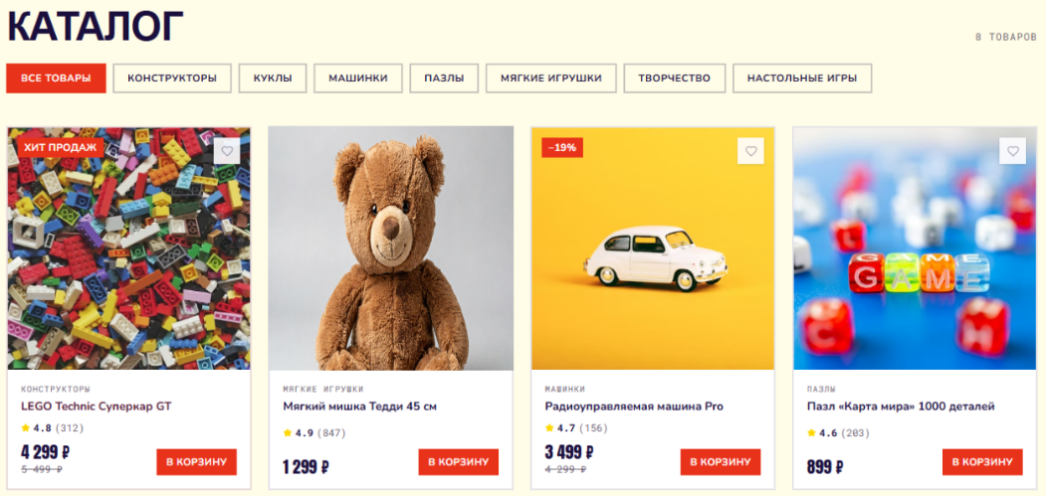
Рисунок 2 – Страница каталога
При входе в раздел каталога покупатель попадает на страницу выбора товаров, которая выполняет функцию витрины магазина. В верхней части экрана расположен заголовок «КАТАЛОГ» и панель фильтрации по категориям: «Все товары», «Конструкторы», «Куклы», «Машинки», «Пазлы», «Мягкие игрушки», «Творчество» и «Настольные игры». Такая структура позволяет пользователю мгновенно сузить круг поиска до нужной категории игрушек без необходимости глубокой навигации.
Основная часть экрана представляет собой галерею карточек товаров. Каждая карточка содержит качественное фото продукции, наименование товара (например, «LEGO Technic Суперкар GT», «Мягкий мишка Тедди 45 см»), категорию, рейтинг с количеством отзывов, актуальную цену и кнопку «В корзину». Карточки дополнены маркетинговыми метками: «Хит продаж» для популярных позиций, «Новинка» для свежих поступлений и индикаторами скидок (−19%), что помогает покупателю быстро оценить выгодные предложения.
Такое расположение элементов обеспечивает интуитивно понятный процесс выбора: пользователь может сравнить товары визуально, ознакомиться с характеристиками и сразу добавить понравившуюся игрушку в корзину для оформления заказа.

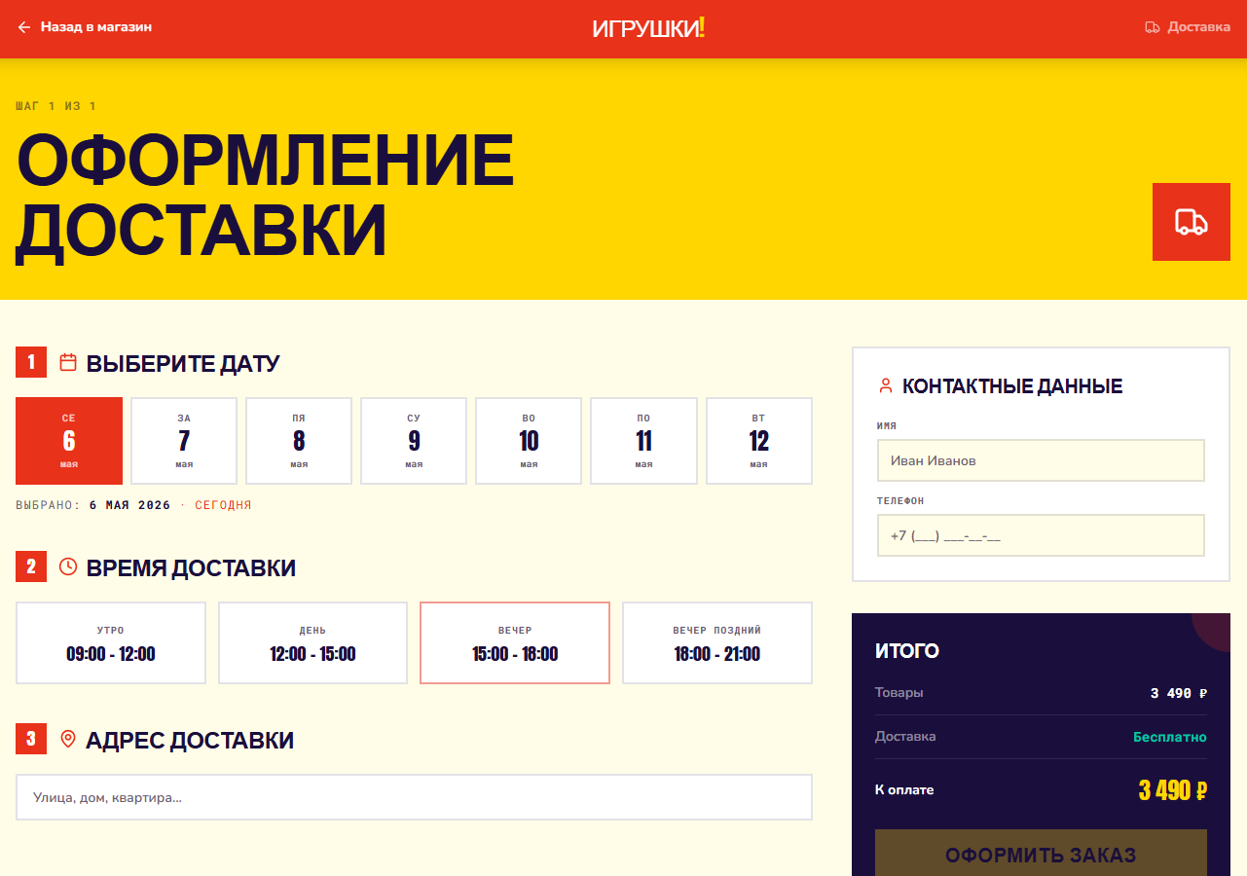
Рисунок 3 – Страница оформления доставки
При переходе к завершению покупки пользователь попадает на страницу «Оформление доставки», которая выполняет функцию финального центра обработки заказа. В верхней части экрана расположен яркий заголовочный блок с указанием текущего этапа («Шаг 1 из 1») и названием раздела. Такая визуализация позволяет покупателю мгновенно понять, что процесс выбора товаров завершен и осталось только указать параметры получения.
Основная часть экрана разделена на логические секции с нумерацией, представляющие собой пошаговый алгоритм действий. Первая секция «Выберите дату» содержит календарь с горизонтальной прокруткой, позволяющий выбрать текущий или будущий день. Ниже расположена секция «Время доставки» с вариантами временных слотов (утро, день, вечер), что дает возможность адаптировать получение заказа под график клиента. Третья секция «Адрес доставки» содержит поле для ввода локации.
Справа расположена панель с итоговой информацией. Верхний блок «Контактные данные» содержит поля для ввода имени и телефона, обеспечивая связь с получателем. Нижний блок «Итого» на темном фоне отображает сводную статистику заказа: стоимость товаров, условия доставки (бесплатно) и финальную сумму к оплате. Такое расположение элементов позволяет пользователю контролировать финансовые расходы и сразу перейти к кнопке «Оформить заказ» без лишних переходов.

ЗАКЛЮЧЕНИЕ
В ходе выполнения курсового проекта была успешно спроектирована информационная система интернет-магазина игрушек, предназначенная для комплексной автоматизации процессов электронной коммерции и логистики. Анализ предметной области и сравнительное изучение отраслевых аналогов подтвердили высокую востребованность специализированных программных решений, способных объединить разрозненные этапы деятельности магазина — от витрины товаров и формирования корзины до оплаты и физической доставки курьером. Внедрение разработанной системы позволяет оптимизировать рабочее пространство менеджеров и операторов, исключить ошибки при обработке заказов, повысить прозрачность складских остатков и ускорить цикл покупки за счёт централизованного хранения данных и автоматического управления статусами доставки.
Результаты функционального и структурного моделирования продемонстрировали эффективность реинжиниринга процессов при переходе от ручных процедур (модель AS-IS, зафиксированная в нотации IDEF0) к цифровому контуру (модель TO-BE). Диаграммы потоков данных (DFD) и UML-артефакты (вариантов использования, деятельности, последовательности и классов) зафиксировали чёткую маршрутизацию информации, исключив риски потери данных о клиентах и накладок при назначении курьеров. Разработанная реляционная база данных обеспечивает нормализованное хранение сведений о пользователях, товарах, категориях, заказах, оплатах и исполнителях доставки, а спроектированные SQL-запросы полностью покрывают сценарии оперативного поиска товаров, фильтрации заказов и аналитической отчётности по продажам. Эскизный проект пользовательского интерфейса подтвердил соответствие системы принципам эргономики: интуитивная навигация по каталогу, удобная корзина и пошаговое оформление доставки сокращают время на выполнение типовых операций, что напрямую влияет на конверсию и удовлетворённость покупателей.
Автоматизация работы интернет-магазина существенно повышает его конкурентоспособность на динамичном рынке детских товаров. Система обеспечивает оперативную реакцию на запросы клиентов, строгое соблюдение требований 152-ФЗ о персональных данных и возможность бесшовной интеграции с внешними платёжными шлюзами и службами доставки. Дальнейшее развитие проекта предполагает эволюцию от базового учёта к интеллектуальному управлению продажами: внедрение рекомендательных систем (cross-sell/up-sell), автоматического управления складскими запасами и синхронизации с маркетплейсами для расширения каналов сбыта.
Таким образом, разработанная информационная система является не просто инструментом фиксации заказов, а комплексной платформой, повышающей эффективность каждого этапа взаимодействия с клиентом. Перспективы модернизации проекта включают следующие технологические и организационные направления:
Интеграция с сервисами электронного документооборота и облачной кассы, что позволит автоматически генерировать чеки (в соответствии с 54-ФЗ) и счета-фактуры без участия оператора, ускоряя процесс закрытия сделки.
Разработка мобильного приложения для курьеров, обеспечивающего навигацию по маршруту, сканирование QR-кодов при вручении заказа, фотофиксацию доставки и мгновенное обновление статусов в системе.
Внедрение модулей машинного обучения для персонализации выдачи, анализа корзины (автоматическое предложение сопутствующих товаров, например, батареек к машинкам) и прогнозирования спроса на сезонные товары (перед Новым годом или 1 сентября).
Расширение аналитического дашборда с визуализацией воронок продаж, расчётом конверсии на этапе оформления доставки, отслеживанием средней стоимости заказа (AOV) и эффективности рекламных каналов.
Настройка маркетинговых автоматизаций (программы лояльности, накопительные бонусы, триггерные напоминания о брошенной корзине), что усилит удержание базы покупателей и повысит LTV (пожизненную ценность) клиента.
Реализация предложенных этапов модернизации трансформирует систему из учётного инструмента в экосистему полного цикла для современного интернет-магазина. Сохранение модульной архитектуры, соблюдение стандартов безопасности и опора на реляционную модель данных гарантируют возможность поэтапного внедрения новых функций без остановки текущих бизнес-процессов. В результате система обеспечит устойчивое конкурентное преимущество, сокращение операционных издержек на логистику и переход к клиентоориентированной модели обслуживания, что полностью соответствует поставленной цели и задачам курсового проекта.

СПИСОК ЛИТЕРАТУРЫ
- ГОСТ 34.602–89. Информационная технология. Комплекс стан дартов на автоматизированные системы. Техническое задание на создание автоматизированной системы.
- Фаулер, М. UML. Основы. Краткое руководство по стандартному языку объектного моделирования / М. Фаулер. — СПб.: Символ-Плюс, 2019. — 192 с.
- Маклаков, С. В. Моделирование бизнес-процессов с BPwin 4.0 / С.В. Маклаков. — М.: ДИАЛОГ-МИФИ, 2002.
- Федеральный закон «О персональных данных» от 27.07.2006 №152-ФЗ (ред. от 06.02.2023) // «Собрание законодательства РФ», 31.07.2006, № 31 (1 ч.), ст. 3451.
- Черемных, С. В. Структурный анализ систем: IDEF-технологии / С. В. Черемных, И. О. Семенов, В. С. Ручка. — М.: Финансы и статистика, 2003.
- Рынок игрушек в РФ в 2024 году: прогноз роста на 10–11% [Электронный ресурс] // RDT-info.ru. – Режим доступа: https://rdt-info.ru/industry-news/2025/01/08/22865/rynok-igrushek-v-rf-v-2024-godu-vyrastet-na-10-11.html (дата обращения: 14.04.2026).
- Детские товары (рынок России) [Электронный ресурс] // TAdviser. – Режим доступа: https://www.tadviser.ru/index.php/Статья:Детские_товары_(рынок_России) (дата обращения: 14.04.2026).
- Рынок детских товаров в России: Итоги 2024 года и прогнозы на 2025 [Электронный ресурс] // Kidsoboz.ru. – Режим доступа: https://kidsoboz.ru/article/ryinok_detskih_tovarov_v_rossii_itogi_2024_goda_i_prognozyi_na_2025/ (дата обращения: 14.04.2026).
- Тенденции рынка детских товаров в 2024 году [Электронный ресурс] // CheckIndex. – Режим доступа: https://checkindex.ru/issledovaniya/dorogoe-detyam/ (дата обращения: 14.04.2026).
- Анализ рынка детских игрушек в России в 2021–2025 гг., прогноз [Электронный ресурс] // Businesstat.ru. – Режим доступа: https://businesstat.ru/catalog/id9008/ (дата обращения: 15.04.2026).
- Развитие электронной коммерции в России: тренды и перспективы [Электронный ресурс] // iCommerceCentral. – Режим доступа: https://www.icommercecentral.com/open-access/ecommerce-development-in-russia-trends-and-prospects.php (дата обращения: 15.04.2026).
- Рынок электронной коммерции в России: статистика и факты [Электронный ресурс] // Statista. – Режим доступа: https://www.statista.com/topics/5692/e-commerce-in-russia/ (дата обращения: 15.04.2026).
- Марка С. Б., Макголл А. IDEF0: стандарт моделирования бизнес-процессов. — М.: ДМК Пресс, 2003.
- Румбау Г., Якобсон И., Буч Г. Моделирование объектов с помощью UML. — М.: ДМК Пресс, 2018.
15. Применение информационных систем в бизнес-процессах интернет-магазинов: современные подходы [Электронный ресурс] // Yakov and Partners. – Режим доступа: https://yakovpartners.com/publications/ecom/ (дата обращения: 15.04.2026).

ПРИЛОЖЕНИЯ
Приложение А
Руководство пользователя
1. Введение
1.1. Область применения
Требования настоящего документа применяются при:
- предварительных комплексных испытаниях системы;
- опытной эксплуатации в рамках одного интернет-магазина;
- приемочных испытаниях перед промышленным запуском;
- промышленной эксплуатации информационной системы «ToyShop».
1.2. Краткое описание возможностей
Информационная система «ToyShop» предназначена для автоматизации рабочих процессов интернет-магазина игрушек: учета товаров и категорий, управления заказами, обработки платежей, организации доставки курьерами и формирования закрывающих документов.
При работе с системой сотрудник получает следующие возможности:
- централизованное ведение базы товаров, категорий и брендов с валидацией полей;
- автоматическое формирование карточек заказов и отслеживание их статусов;
- обработка платежей с фиксацией способа оплаты и суммы транзакции;
- назначение курьеров на доставки с учетом их занятости и маршрутов;
- мониторинг статусов заказов и доставок, получение системных уведомлений;
- ведение журнала транзакций и контроль соответствия требованиям 152-ФЗ.
1.3. Уровень подготовки пользователя
Пользователь системы «ToyShop» (менеджер/оператор/курьер) должен иметь базовые навыки работы с современными ОС (Windows 10/11, macOS 10.15+, Linux), уверенно пользоваться веб-браузерами (Chrome, Yandex Browser, Edge, Firefox), а также обладать следующими знаниями:
- понимать основы электронной коммерции и этапы обработки заказа;
- знать структуру персональных данных покупателей (ФИО, телефон, адрес доставки);
- уметь работать с веб-формами, таблицами и файлами в формате PDF/DOCX.
Квалификация пользователя должна позволять:
- вводить и редактировать карточки товаров и заказов;
- назначать курьеров на доставки и отслеживать статусы выполнения;
- обрабатывать платежи и реагировать на системные уведомления.
1.4. Перечень эксплуатационной документации, с которой необходимо ознакомиться пользователю
- Техническое задание на разработку ИС «ToyShop»;
- Схема логической и физической модели базы данных;
- Инструкция по работе с модулем интеграции платежных систем.
2. Назначение и условия применения
В разделе "Назначение и условия применения" указываются виды деятельности, функции для автоматизации, а также условия, при которых обеспечивается работа системы.
Информационная система «ToyShop» предназначена для автоматизации учета товаров и заказов, управления платежами и доставкой, оформления документов и подготовки аналитической отчетности.
Работа с системой возможна в любой момент, когда сотруднику требуется внести данные о новом товаре, обновить статус заказа, назначить курьера или сформировать накладную.
Доступ к системе предоставляется всем сотрудникам после успешной аутентификации и назначения роли (менеджер/оператор/курьер/администратор).
Технические условия применения:
Параметр | Требование
Клиентское устройство | ПК, ноутбук или планшет с ОЗУ от 4 ГБ
Операционная система | Windows 10/11, macOS 10.15+, Linux, Android 10+ (для курьеров)
Браузер | Последние стабильные версии Chrome, Yandex, Edge, Firefox
Сеть | Стабильное подключение к Интернету со скоростью от 10 Мбит/с
Серверная часть | Развернута на VPS (Python + PostgreSQL), клиентское ПО не требует установки
3. Подготовка к работе
В разделе "Подготовка к работе" указываются состав носителя, порядок запуска и проверка работоспособности.
3.1. Состав и содержание дистрибутивного носителя данных
Для работы с ИС «ToyShop» дополнительное локальное ПО не требуется. Система функционирует в клиент-серверной веб-архитектуре. Доступ осуществляется через современный веб-браузер по официальному URL-адресу, выданному администратором системы.
3.2. Порядок загрузки данных и программ
Перед началом работы с ИС «ToyShop» на рабочем месте пользователя необходимо выполнить следующие действия:
Запустить установленный веб-браузер (Chrome, Yandex, Edge, Firefox).
В адресной строке ввести адрес системы: https://toyshop.internal и нажать Enter.
Дождаться загрузки страницы авторизации. При необходимости разрешить отображение всплывающих окон и файлов cookie для корректной работы сессии.
3.3. Порядок проверки работоспособности
Для проверки доступности ИС «ToyShop» с рабочего места пользователя необходимо выполнить следующие действия:
Открыть страницу авторизации по указанному адресу.
В форме входа ввести выданный логин и пароль. Нажать кнопку «Войти».
Убедиться, что открылась Главная панель управления (Dashboard) с отображением ключевых метрик (новые заказы, активные доставки, свободные курьеры) и корректным отображением бокового меню навигации.
В случае если система не загружается или выдает ошибку 5xx/4xx, следует обратиться в службу технической поддержки.
4. Описание операций
В разделе указываются описание выполняемых функций, задач и последовательность действий пользователя.
4.1. Выполняемые функции и задачи
Таблица 1 – Функции и задачи системы
Функция | Задача | Описание
Управление каталогом | Ввод и ведение карточек товаров | Создание, редактирование, архивация товаров; загрузка и оптимизация фотографий; валидация обязательных полей (название, цена, категория)
Обработка заказов | Формирование и отслеживание заказов | Сбор заказа из корзины, привязка к пользователю, фиксация суммы и статуса, передача в доставку
Управление платежами | Обработка оплат и возвратов | Фиксация способа оплаты, суммы, даты и статуса платежа; генерация электронных чеков
Организация доставки | Назначение курьеров и маршрутов | Привязка доставки к заказу, выбор свободного курьера, отслеживание статуса выполнения
Контроль и аналитика | Мониторинг статусов и уведомления | Отслеживание воронки заказов, обработка ошибок синхронизации, получение push/email-оповещений
4.2. Описание операций технологического процесса обработки данных
Задача: «Ввод данных товара и категории»
Операция 1: Авторизация и переход в раздел «Товары»
Условия: Компьютер подключен к Интернету, система «ToyShop» функционирует в штатном режиме.
Подготовительные действия: Выполнить действия из п. 3.2 и 3.3.
Основные действия:
В боковом меню нажать «Товары»., Нажать кнопку «+ Добавить товар»., В открывшейся форме заполнить поля: Название, Категория, Бренд, Цена, Описание, Остаток на складе, Возрастное ограничение., Загрузить фотографии товара (система автоматически сожмет изображения до допустимого формата).
Заключительные действия: Нажать «Сохранить». Система выдаст уведомление «Товар успешно добавлен».
Ресурсы: 1–2 минуты.
Задача: «Обработка заказа и назначение доставки»
Операция 2: Подтверждение заказа
Условия: В системе появился новый заказ со статусом «Ожидает подтверждения».
Подготовительные действия: Перейти в раздел «Заказы», открыть карточку заказа.
Основные действия:
Проверить состав заказа: товары, количество, итоговую сумму., Убедиться в наличии товаров на складе (система подсветит позиции с недостаточным остатком)., Проверить контактные данные покупателя и адрес доставки., Нажать кнопку «Подтвердить заказ».
Заключительные действия: Статус заказа изменится на «В сборке». Запись появится в реестре активных заказов.
Ресурсы: 30–60 секунд.
Операция 3: Назначение курьера на доставку
Условия: Заказ собран и переведен в статус «Готов к доставке».
Подготовительные действия: Открыть карточку заказа, нажать кнопку «Назначить доставку».
Основные действия:
Система отобразит список свободных курьеров с указанием их текущей загрузки и зоны обслуживания., Выбрать подходящего курьера из списка., Указать предпочтительное время доставки (утро/день/вечер)., Нажать «Назначить».
Заключительные действия: Статус доставки изменится на «Назначена». Курьер получит уведомление в мобильном приложении. Заказ появится в маршрутном листе исполнителя.
Ресурсы: 15–30 секунд.
Операция 4: Формирование накладной и чека
Условия: Доставка успешно завершена, курьер подтвердил вручение.
Подготовительные действия: Открыть карточку заказа, нажать кнопку «Сформировать документы».
Основные действия:
Система извлечет верифицированные реквизиты покупателя, состав заказа и сумму платежа., Пользователь просмотрит документы в режиме предпросмотра (накладная, чек)., При необходимости внести правки в служебные поля (комментарии, примечания).
Заключительные действия: Нажать «Сохранить и экспортировать». Файлы в формате PDF сохранятся в БД «Документы», статус заказа обновится на «Завершен».
Ресурсы: 1–2 минуты.
5. Аварийные ситуации
В разделе указываются действия при отказе технических средств, ошибках данных и несанкционированном доступе.
Таблица 2 – Классификация ошибок и действия пользователя
Класс ошибки | Ошибка | Описание ошибки | Требуемые действия пользователя
Авторизация | Неверный логин или пароль | Учетные данные не совпадают с БД | Повторить ввод. После 3 неудачных попыток аккаунт блокируется. Обратиться к администратору.
Валидация данных | Заполнены не все обязательные поля | Система блокирует сохранение карточки товара/заказа | Проверить форму, заполнить поля, выделенные красным. Повторить сохранение.
Интеграция с платежной системой | Ошибка проведения платежа | Внешний платежный шлюз вернул статус отказа или тайм-аут | Открыть карточку заказа, проверить данные карты/сумму. Предложить покупателю повторить оплату или выбрать иной способ.
Сетевые сбои | Нет подключения к серверу | Потеря интернет-соединения, ошибка 503 Service Unavailable | Проверить подключение к сети. Перезагрузить браузер. Если ошибка сохраняется >15 мин, сообщить в HelpDesk.
Логистика | Курьер не выходит на связь | Исполнитель не подтверждает получение задания | Открыть раздел «Курьеры», выбрать другого свободного исполнителя. Назначить доставку повторно.
Безопасность | Обнаружена попытка несанкционированного доступа | Подозрительная активность, смена пароля без ведома сотрудника | Немедленно выйти из системы, сменить пароль через администратора, сообщить в службу информационной безопасности.
6. Рекомендации по освоению
В разделе указываются рекомендации по освоению системы, включая литературу, обучение и контрольный пример.
Рекомендуемая литература:
ГОСТ 34.602–89. Техническое задание на создание автоматизированной системы; Федеральный закон №152-ФЗ «О персональных данных» (требования к обработке данных покупателей); Федеральный закон №54-ФЗ «О применении контрольно-кассовой техники» (требования к формированию чеков); Внутренние регламенты компании по обработке заказов и организации доставки.
Рекомендуемые курсы/обучение: Внутренний онбординг по интерфейсу «ToyShop» (демонстрация навигации, воронки заказов, генерации документов); Видео-инструкции по работе с модулем интеграции платежных систем и служб доставки; Тренинг по юридическому оформлению возвратов и претензий покупателей.
Контрольный пример:
В качестве проверки корректного освоения системы рекомендуется выполнить полный цикл обработки заказа:
Авторизоваться в системе под ролью «Менеджер»., Создать карточку нового товара (например, «Мягкий мишка Тедди 45 см»), указать категорию, цену, остаток, загрузить 2–3 фотографии., Создать тестового пользователя-покупателя с ФИО, телефоном и адресом доставки., Сформировать заказ: добавить созданный товар в корзину, указать количество, подтвердить сумму., Обработать платеж: зафиксировать способ оплаты и статус «Успешно»., Назначить доставку: выбрать свободного курьера, указать временной слот., Сформировать накладную и чек, проверить корректность подставленных реквизитов, сохранить документы., Убедиться, что статус заказа изменился на «Завершен», а в журнале транзакций зафиксированы все действия.
Успешное выполнение контрольного примера подтверждает готовность сотрудника к самостоятельной эксплуатации информационной системы «ToyShop» в промышленных условиях.

